Digitalização de Processos em Manufatura Multinacional: Implementação de um Sistema de Execução de Manufatura via Ecossistema Low-Code
William Nathan Ribeiro de Amorim
Profº Dr. Bruno Bustamante Ferreira Leonor
Fábio Luiz Damasio
RESUMO
O registro em papel no chão de fábrica faz a informação chegar à gestão com defasagem de dias e mantém as decisões numa postura reativa. Em corporações multinacionais, a governança de Tecnologia da Informação (TI) agrava o quadro ao restringir ferramentas não homologadas. Este trabalho apresenta a finalização, a validação e a análise do Guaratinguetá Manufacturing System (GMS), um Sistema de Execução de Manufatura (MES) construído sobre o ecossistema low-code da Microsoft para uma célula de mangueiras hidráulicas de uma unidade do interior de São Paulo. A arquitetura reúne Power Apps, listas do SharePoint, Power Automate e Power BI, mantidos por norma escrita e testes automatizados. O estudo de caso validou o sistema por comparação entre papel e registro digital, auditoria das telas e conciliação com o SAP. Em análise retrospectiva de agosto de 2026, 96,4% das ordens de produção tinham contrapartida no SAP, e o dossiê corporativo registra resposta a reclamações 36 vezes mais rápida. Ao medir na origem, o sistema expôs erros de definição nos próprios indicadores, como um volume contado 8,3 vezes. O ganho de produtividade por turno, de 0,22%, é marginal e não isolável. A contribuição está na mudança do regime informacional: o dado passou a ser acessível no turno e auditável contra o ERP. O GMS foi escolhido para a planta da corporação em Forest City, Carolina do Norte (Estados Unidos), e a replicação, com internacionalização, é a próxima etapa.
Palavras-chave: Sistemas de Execução de Manufatura; Low-Code; Power Platform; Digitalização de Processos; Indústria 4.0.
1. INTRODUÇÃO
Este trabalho foi desenvolvido em uma corporação multinacional do setor de soluções hidráulicas, numa unidade do interior de São Paulo que fabrica mangueiras hidráulicas. A célula estudada tem oito estações em sequência fixa, do Mandril à Extração e Inspeção, e cada ordem de produção (OP) passa por todas. A literatura de Indústria 4.0 trata a coleta de dados na origem como alicerce da manufatura inteligente (KUSIAK, 2018; TAO et al., 2018), mas nessa célula o apontamento era feito em papel e só chegava à gestão depois de consolidação manual, o que se chama de cegueira operacional (JESUS et al., 2025; WU; XU; ZHENG, 2024).
O dossiê corporativo descreve o ponto de partida: cerca de 2.900 lançamentos manuais por mês e aproximadamente 28 fontes de dados desconectadas. Em março de 2026, com o papel ainda correndo em paralelo às telas, a célula preencheu 387 fichas. A ficha voltava com graxa e rasgos e chegava à supervisão com um a dois dias de atraso. O cálculo do Overall Equipment Effectiveness (OEE) ficava inviável, pois depende de registros consistentes de disponibilidade, desempenho e qualidade (NAKAJIMA, 1988; SCHIRALDI; VARISCO, 2020), e conferir uma OP fechada contra o Enterprise Resource Planning (ERP) da corporação, o SAP, custava uma manhã. Uma OP chegou a ficar 4.162 horas parada numa etapa sem que ninguém percebesse.
A resposta foi o Guaratinguetá Manufacturing System (GMS), um Sistema de Execução de Manufatura (Manufacturing Execution System, MES) construído sobre o ecossistema low-code da Microsoft, o Power Platform. A escolha foi restrição, não preferência: a governança de TI limita o que não foi homologado, e o Power Platform já estava homologado na empresa, caminho que Michael e Wortmann (2024) descrevem na manufatura. A Figura 1 resume o que mudou no caminho da informação.
Figura 1 – Fluxo da informação antes e depois do GMS
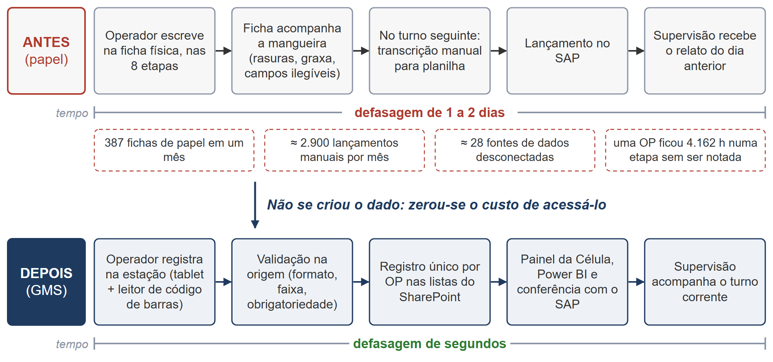
Fonte: elaboração própria (2026).
O objetivo geral permanece o do Trabalho de Conclusão de Curso (TCC) I: converter a célula em um ambiente operado sobre dados em tempo real, em que a gestão acompanha o turno corrente e não o dia anterior. Os objetivos específicos passam a ser concluir as camadas de coleta, orquestração e análise; validar o sistema contra o papel e o SAP; comparar o resultado com trabalhos relacionados; e preparar a replicação. O método é o estudo de caso aplicado e exploratório (MIGUEL et al., 2012), com ciclos diários de Rapid Application Development (RAD) (MARTIN, 1991).
O GMS foi escolhido para uso na planta da corporação em Forest City, Carolina do Norte, nos Estados Unidos da América (EUA). Este trabalho trata a replicação como próxima etapa, sem antecipar datas ou escopo, e levanta os requisitos de adaptação que o projeto revelou. A ISA-95 da International Society of Automation (ISA) e as funções da Manufacturing Enterprise Solutions Association (MESA), que balizam o sistema, foram publicadas nos Estados Unidos (ANSI/ISA-95, 2010; MESA INTERNATIONAL, 1997).
2. REVISÃO BIBLIOGRÁFICA
Esta seção condensa a revisão do TCC I e acrescenta os trabalhos novos, do MES ao contexto norte-americano.
2.1 Sistemas de Execução de Manufatura, ISA-95 e o modelo MESA-11
Xu, Xu e Li (2018) traçam o panorama da Indústria 4.0 e de suas tecnologias habilitadoras, como internet das coisas, sistemas ciber-físicos e big data. Todas começam pelo dado de produção, e é na coleta desse dado que o MES ganha lugar. Conforme a MESA International (1997) e a norma ANSI/ISA-95 (2010), ele gerencia a execução da produção entre o planejamento empresarial, no nível 4, e o controle de processo, nos níveis 1 e 2. A Figura 2 mostra o GMS no nível 3, com o SAP acima e, abaixo, máquinas que ainda não alimentam o sistema por sensor, de modo que o dado nasce do apontamento do operador. Para Scholten (2007), a aderência à ISA-95 garante a coerência do MES com as demais camadas. Mantravadi, Srai e Møller (2023) analisam casos de MES e de gestão de operações de manufatura (Manufacturing Operations Management, MOM) de nova geração, inclusive a integração entre tecnologia da informação e tecnologia operacional. O GMS cobre a ligação entre os níveis 3 e 4; a tecnologia operacional fica fora dele.
O modelo da MESA International (1997) enumera onze funções: alocação e status de recursos, programação detalhada, despacho de unidades de produção, controle de documentos, coleta e aquisição de dados, gestão de mão de obra, gestão da qualidade, gestão de processo, gestão de manutenção, rastreamento e genealogia do produto e análise de desempenho.
O OEE foi formalizado na manutenção produtiva total (Total Productive Maintenance, TPM) por Nakajima (1988), e Schiraldi e Varisco (2020) comparam a norma ISO 22400 com a literatura quanto à consistência entre disponibilidade, desempenho e qualidade. Na norma do GMS, a parada real, em que a célula não consegue produzir, nunca se soma ao tempo excedido, em que a célula produz acima do tempo da meta; a seção 4.3 mostra o que acontecia antes dessa separação. Enquanto a velocidade for cadastrada, e não medida, o OEE do GMS é simplificado.
Figura 2 – Posição do GMS na hierarquia funcional da ISA-95
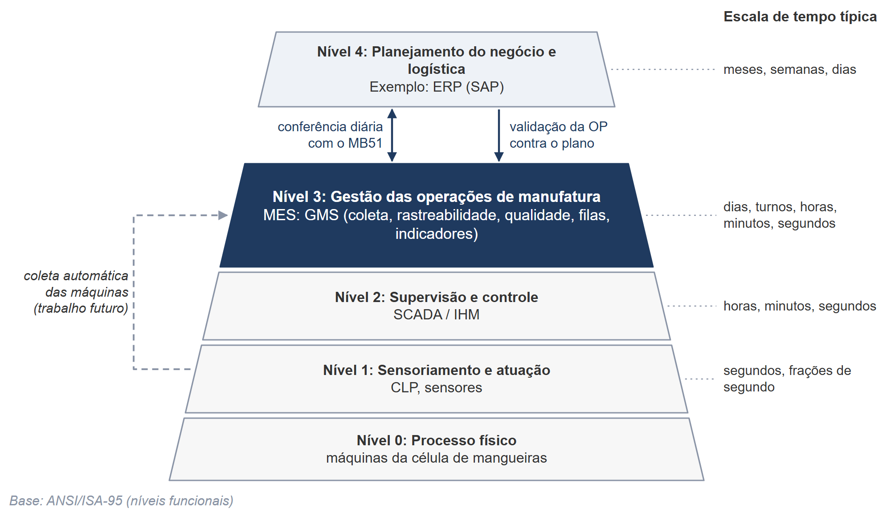
Fonte: elaboração própria (2026).
2.2 O paradigma low-code e a governança de TI
A plataforma low-code troca código por configuração visual, o que Di Ruscio et al. (2022) leem como a outra face da engenharia dirigida a modelos. Na manufatura, ela tem servido para depender menos da equipe de TI (MICHAEL; WORTMANN, 2024) e para levar o desenvolvimento a quem conhece o problema de negócio (SILVA et al., 2025), caso deste projeto, em que o autor levantou os requisitos e escreveu as telas. O custo aparece depois. Bock e Frank (2021) apontam a dependência do fornecedor; revisões e relatos de praticantes acrescentam dificuldades de governança, depuração e manutenção (AJIMATI; CARROLL; MAHER, 2025; LUO et al., 2021). A homologação evita o Shadow IT, sistema usado na área de negócio sem aprovação da TI (HAAG; ECKHARDT, 2017), mas não evita a dívida técnica, classificada em dez tipos por Li, Avgeriou e Liang (2015), que no GMS aparece como fórmula copiada entre telas.
2.3 Visibilidade operacional e custo da informação
Wu, Xu e Zheng (2024) descrevem a fábrica inteligente como aquela em que o estado da produção chega à gestão no mesmo intervalo do evento físico, e Lin (2025) mostra que o ganho central da digitalização nas pequenas e médias empresas (PMEs) é informacional, pois o dado deixa de ser garimpado. O fio comum é o custo de acesso, lido aqui em três planos: o do tempo, quanto o dado demora a chegar a quem decide; o da visibilidade, se o estado da produção pode ser visto sem que alguém o procure; e o da conexão, se o dado do chão conversa com os sistemas da empresa. A ficha de papel já registrava os mesmos campos, e o que o sistema muda é o custo de acessá-los.
2.4 Qualidade de dado, rastreabilidade e genealogia
Em revisão sistemática sobre sistemas ciber-físicos e internet das coisas (Internet of Things, IoT), completude, consistência e acurácia aparecem como requisitos de qualidade do dado (GOKNIL et al., 2023). Speicher et al. (2026), ao estudar um fabricante de médio porte da Pensilvânia que se prepara para MES, concluem que ele depende de dado oportuno e preciso. O digital thread, fio de dados que atravessa o ciclo de vida do produto (ABDEL-ATY; NEGRI, 2024), no GMS é a ficha de produção, com uma linha por OP e rastreio por carretel; a genealogia entre lotes continua como proposta.
2.5 Fator humano e adoção de tecnologia no chão de fábrica
Atkin et al. (2017) mostraram que até tecnologia de benefício claro e custo zero encontra resistência quando muda a rotina de quem opera. Kaasinen et al. (2020), que desenvolveram soluções Operator 4.0 junto com operadores, chegam ao mesmo ponto pelo outro lado, pois o engajamento do trabalhador decide o resultado. A aceitação de tecnologia tem duas décadas de estudo (VENKATESH; THONG; XU, 2016), e a Indústria 5.0 põe o humano no centro (LENG et al., 2022), inclusive na manufatura de defeito zero, em que ele deixa de ser tratado só como fonte de erro (WAN; LEIRMO, 2023). No GMS isso virou regra de tela, com alvos de toque de 48 px porque o operador usa luva, e aviso em vez de bloqueio quando o cadastro diverge.
2.6 Manufatura inteligente nos Estados Unidos e replicação
Em PMEs, plataformas low-code já integram ativos de manufatura a gêmeos digitais, com operadores criando dashboards e fluxos sem programação avançada (KOPROV; STARLY, 2025). Helu et al. (2020), do National Institute of Standards and Technology (NIST), propõem um pipeline de dados escalável para várias fontes do chão de fábrica. Levar um sistema a outro país exige ainda teste de internacionalização (ALAMEER; HALFOND, 2016; COUTO; MIRANDA; CARTAXO, 2026).
2.7 Trabalhos relacionados
O Quadro 1 confronta oito trabalhos recentes com o GMS.
Quadro 1 – Trabalhos relacionados e posicionamento do GMS
Trabalho | Contexto e tecnologia | Contribuição | Diferença em relação ao GMS
Heuer et al. (2024) | Empresas de manufatura; casos de uso de low-code | Tipifica usos recorrentes: formulários, rastreamento de ordens, coleta de dados de processo | Oferece o catálogo; o GMS é uma implantação que cobre vários desses usos numa só célula
Santos et al. (2025) | Gestão de processos de negócio; low-code e hiperautomação | Propõe o ciclo iBPM para reduzir a intervenção humana em fluxos repetitivos | Foco em processo de negócio; o GMS leva a lógica ao chão de fábrica e à conciliação com o SAP
Koprov e Starly (2025) | PMEs; low-code com Node-RED e MQTT Sparkplug B | Integra ativos de manufatura a gêmeos digitais; operadores criam dashboards e fluxos | Parte de máquinas conectadas; o GMS parte do apontamento humano, sem sensor
Bianchini et al. (2024) | MES em PMEs; indicadores na linha de produção | Descreve a captura de dados pelo MES e o desenvolvimento de indicadores, com obstáculos de orçamento e transferência de tecnologia | O GMS responde com desenvolvimento interno e investimento de capital zero, sob governança corporativa
Gomes et al. (2024) | PMEs; fatores de adoção de MES na Indústria 4.0 | Identifica os fatores que levam PMEs a adotar MES, tratado como meio de integração vertical | Lista fatores; o GMS os põe à prova em implantação incremental e registra o que falhou
Speicher et al. (2026) | Fabricante de médio porte na Pensilvânia (EUA); preparo para MES e IoT industrial | Mostra que o MES depende de dado de chão de fábrica oportuno e preciso | Caso de preparação; o GMS já opera e audita a qualidade do dado em produção
Novochadlo e Paladini (2024) | Três centros de montagem manual; OEE em tempo real com IoT e nuvem | Reduz paradas não planejadas e eleva a eficiência média em 12,3% em sete meses, com ressalva de prazo curto e sazonalidade | Mede ganho de eficiência com OEE vindo de sensor; o GMS mede o acesso à informação e declara marginal o ganho de produtividade
Tapia et al. (2024) | Fresadora de cinco eixos; monitoramento em tempo real | Plataforma escalável que coleta, processa, detecta outliers e exibe em dashboard | Mesma cadeia coleta, processamento e painel; o GMS troca o sensor da máquina pelo apontamento do operador
Fonte: elaboração própria (2026).
3. METODOLOGIA
Esta seção descreve como a pesquisa foi conduzida e como o sistema foi construído e verificado.
3.1 Classificação da pesquisa e levantamento de requisitos
O trabalho mantém a classificação do TCC I: estudo de caso aplicado e exploratório (MIGUEL et al., 2012), numa célula em produção real, sem ambiente de teste isolado. O levantamento de requisitos seguiu o Gemba Walk, observação do trabalho no lugar onde o valor é gerado (IMAI, 2012; WOMACK; JONES, 1996). Durante duas semanas o autor acompanhou os três turnos e mapeou 12 processos, anotando o que o operador escrevia, o que consultava antes e para onde a ficha seguia. Como quem levantou o requisito escreveu a tela, não há a assimetria de informação entre comprador e fornecedor que Tabim et al. (2024) analisam nos MES comerciais, e o engajamento do trabalhador (KAASINEN et al., 2020) virou critério de projeto desde as primeiras telas.
3.2 Ciclo de desenvolvimento
O desenvolvimento seguiu o RAD, mantido do TCC I porque a plataforma trabalha por abstração visual e declarativa (DI RUSCIO et al., 2022), em cadência diária, com manhã na estação observando, tarde no desenvolvimento e versão nova no turno seguinte. A Figura 3 acrescenta ao ciclo o portão de qualidade antes da publicação, em que a tela passa por uma bateria automatizada de garantia de qualidade (quality assurance, QA) e a decisão vai para o diário. A bateria não chega a ser integração contínua (HILTON et al., 2016).
Figura 3 – Ciclo diário de desenvolvimento e garantia de qualidade
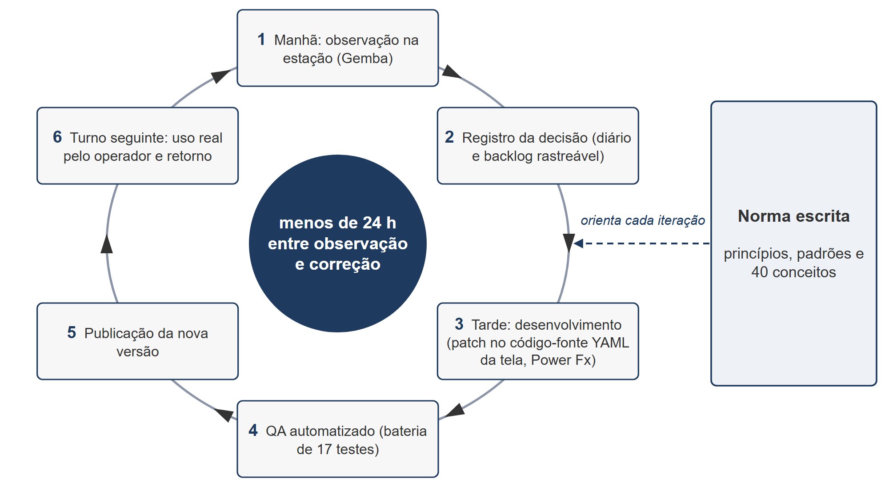
Fonte: elaboração própria (2026).
A Figura 4 recupera do TCC I a evolução da tela de Teste e Inspeção, da versão inicial (a), que espelhava a ficha física, à atual (b), organizada em torno do que o operador precisa decidir.
Figura 4 – Evolução da interface da tela de Teste e Inspeção: (a) versão inicial; (b) versão atual
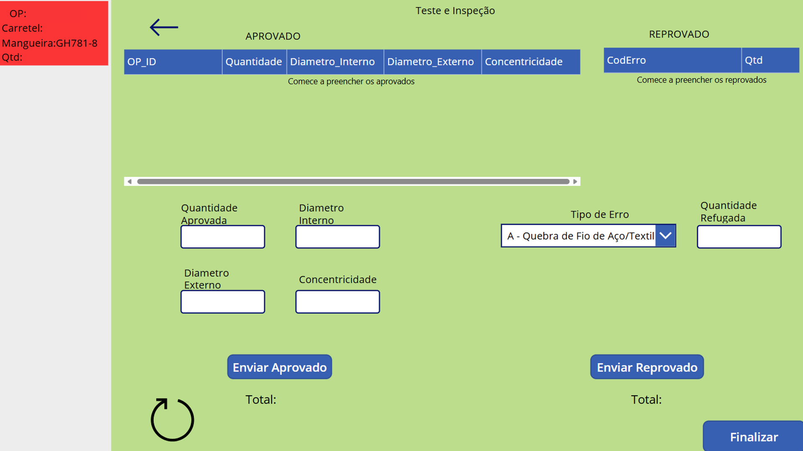  (a) Versão inicial | 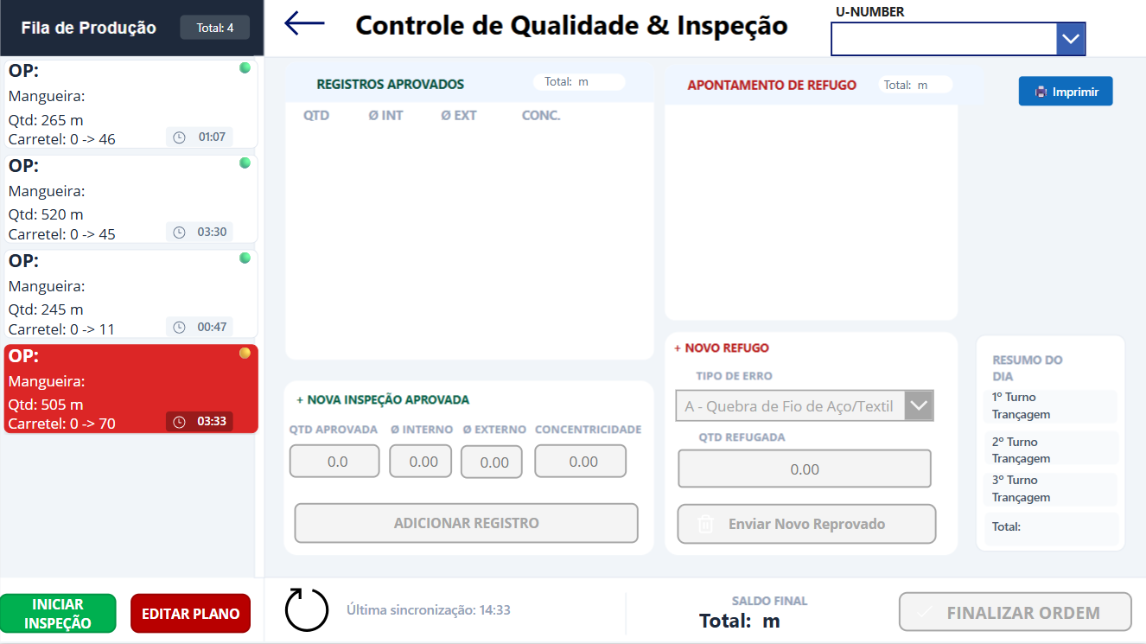  (b) Versão atual
Fonte: elaboração própria (2026), reproduzida do TCC I.
3.3 Arquitetura técnica e ferramentas
A pilha continua restrita ao Power Platform, homologado pela governança de TI. A Figura 5 mostra as camadas e o Quadro 2 a responsabilidade de cada ferramenta; a separação em camadas acompanha a lógica dos MES e MOM de nova geração (MANTRAVADI; SRAI; MØLLER, 2023). Pelo escopo, o GMS é um MES híbrido, que incorpora supervisão por painel e registros de qualidade e se limita a validar a OP contra o plano, sem programar a produção.
Quadro 2 – Ferramentas e responsabilidades por camada
Camada | Ferramenta | Responsabilidade
Coleta | Power Apps Canvas, Power Fx | Telas por etapa, validação na origem, leitura de código de barras
Regras e padrão visual | App.Formulas, em 16 seções | Fórmulas nomeadas, funções definidas pelo usuário e tokens de design com prefixo fx_
Persistência | Microsoft Lists (SharePoint) | Cerca de 28 listas; a ficha de produção, com uma linha por OP, é o eixo das telas de etapa
Orquestração | Power Automate | Fluxos agendados e por evento; notificação e cálculo pesado
Conciliação | Office Scripts (TypeScript) | Conferência entre GMS, SAP e packing list, sem escrita na planilha
Análise | Power BI | Camadas Bronze, Prata e Ouro; modelo estrela
Dispositivos | Tablet, leitor, impressora, TV | Um terminal por estação; romaneio de embarque (packing list) com Code 39 e Code 128; painel de gestão
Acesso | E-mail corporativo | Setor definido por mapeamento; sem mapeamento, perfil de gestão
Fonte: elaboração própria (2026).
O arquivo App.Formulas reúne, em 16 seções, cores, tipografia, geometria, tempo e regras de estado de etapa; o que depende do tempo vira função definida pelo usuário que recebe o instante como parâmetro, e os tokens com prefixo fx_ proíbem cor e tamanho escritos à mão. As telas nascem de modelos (templates) parametrizados pela etapa, e o código de cada uma é um arquivo YAML. A ficha de produção tem uma linha por OP e é chaveada pelo identificador do item, nunca pelo número da OP, que nasce vazio e é editável. Consultas não delegáveis retornam 500 registros, até 2.000 por configuração, e ignoram o resto sem avisar; por isso os filtros usam funções delegáveis e as colunas de filtro são indexadas. O cálculo pesado não roda no tablet: o Power Automate o executa em horário agendado e grava o resultado pronto, e os Office Scripts fazem a conciliação com o SAP. No Power BI, ferramenta de Business Intelligence (BI), a camada Prata resolve turno e data de referência uma única vez.
Figura 5 – Arquitetura do GMS em camadas e ferramentas
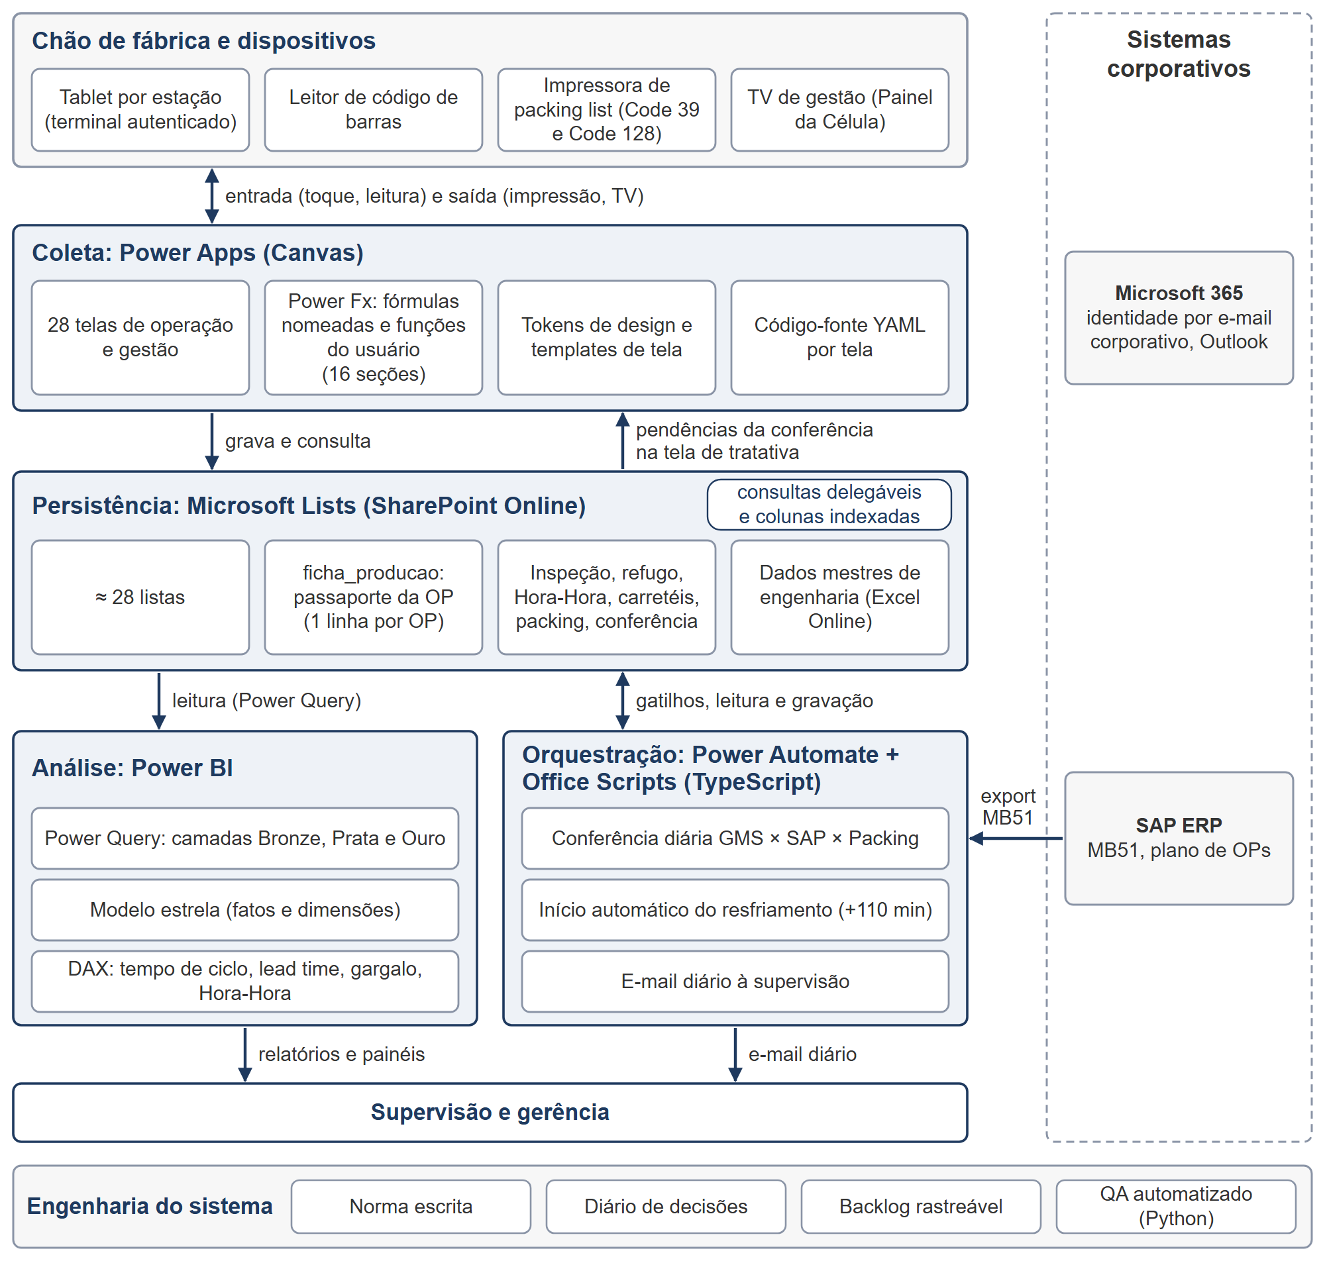
Fonte: elaboração própria (2026).
3.4 Fluxo genérico de operação das telas
Todas as telas seguem um padrão parametrizado pela etapa, que a Figura 6 representa em fluxograma. O terminal da estação abre a tela da etapa, a fila mostra só as ordens disponíveis, o operador seleciona a OP ou lê o código do carretel, preenche os campos e grava, e a ordem entra na fila da etapa seguinte. Quando o dado diverge da planilha de engenharia, como o fio previsto para a OP, a tela avisa e deixa seguir, porque bloquear por planilha desatualizada faz o operador abandonar o sistema; metragem em branco ou zero, ao contrário, impede o envio.
Figura 6 – Fluxograma genérico de operação de uma tela
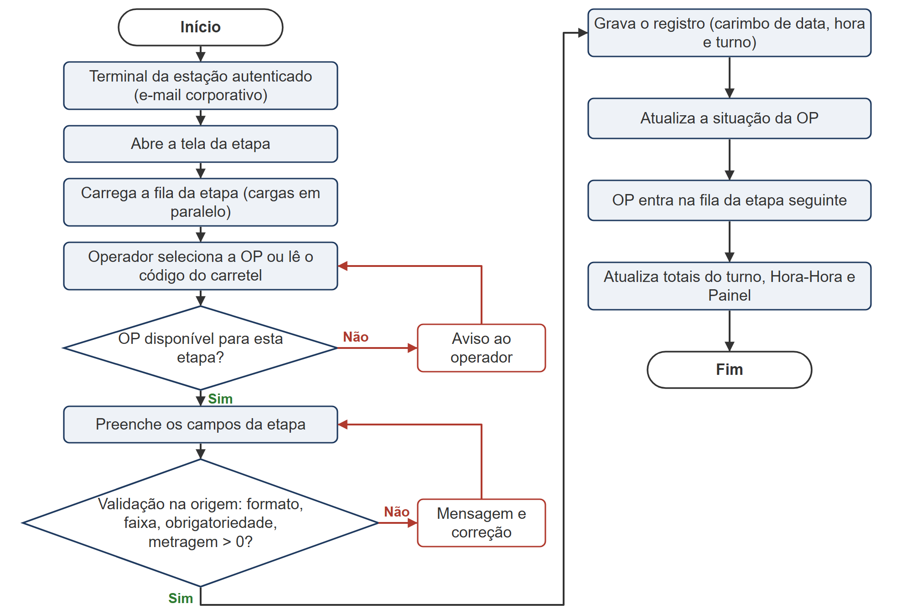
Fonte: elaboração própria (2026).
3.5 Engenharia de software low-code
Plataformas low-code facilitam começar, mas a dívida técnica, classificada por Li, Avgeriou e Liang (2015) em dez tipos, também se acumula em fórmula copiada e em tela extensa, e por isso o projeto tratou o aplicativo como software. A norma escrita reúne princípios, padrões e 40 conceitos catalogados. As decisões vão para um diário só de acréscimo, com 13 tipos de linha, o que responde ao problema de decisões sem registro estruturado descrito por Weinreich, Groher e Miesbauer (2015); o original foi perdido e reconstruído em outubro de 2026, com setembro aproximado. O backlog tem mais de 200 itens rastreáveis, o código das telas fica em pasta versionada e, antes de cada entrega, a bateria automatizada, com 16 verificações e um inventário da tela, precisa passar. Os Apêndices B a D detalham telas, código e testes.
3.6 Método de validação
A validação combina sete frentes, resumidas no Quadro 3. Três frentes vêm do TCC I: a comparação diária entre papel e digital, por três meses; a adesão, medida pela continuidade dos registros ao longo dos turnos; e a comparação do ciclo medido com a estimativa histórica. As demais perguntam se o código está correto, se o dado confere com o ERP e se o resultado declarado resiste a escrutínio. Cada indicador do GMS recebe definição escrita, cautela que o confronto de Schiraldi e Varisco (2020) entre a ISO 22400 e a literatura sobre OEE justifica, e o ganho de produtividade é lido com reserva na subseção 4.5.
Quadro 3 – Frentes de validação, instrumentos e critérios
Frente | Instrumento | Critério de aceite
Papel × digital | Comparação diária por 3 meses | Campos do papel presentes e iguais no registro digital
QA automatizado | Bateria de 16 verificações e inventário | Aprovação antes da publicação
Auditoria por tela | 25 telas, 2.854 apontamentos do verificador | Defeitos triados e corrigidos
Conciliação com o SAP | GMS × SAP × packing list | OP com diferença zero ou tratativa aberta
Indicadores do Kaizen | Dossiê corporativo | Valores relativos, lidos com reserva por falta de auditoria independente
Adesão | Continuidade dos registros ao longo dos turnos | Registros contínuos em todos os turnos
Medição × estimativa | Ciclo digital contra histórico | Divergências documentadas
Fonte: elaboração própria (2026).
4. RESULTADOS E DISCUSSÃO
Esta seção apresenta o que a implantação entregou, como foi verificado e o que significa, e termina na replicação e nas limitações.
4.1 Finalização da implementação
A Figura 7 mostra a célula como opera hoje, com as oito etapas em sequência e a fila de cada uma visível para a seguinte. O Quadro 4 compara o TCC I com o estado atual. A ficha de produção em papel foi retirada a partir de maio de 2026, depois de três meses de validação em paralelo, e o mesmo registro alimenta hoje o painel de TV, com alertas no estilo Andon, o Hora-Hora, que acompanha o realizado contra a meta por janela de tempo, e a conferência com o SAP, sem nova digitação. O critério de adesão herdado do TCC I, a continuidade dos registros em todos os turnos, não foi medido turno a turno nesta etapa. A evidência disponível é indireta: a ficha em papel foi retirada a partir de maio de 2026, o que deixa o registro digital como o único da OP, e, segundo o diário de decisões, os campos de operador e turno com erro, que no histórico variavam de 6% a 93%, ficaram próximos de zero nos 60 dias mais recentes, indício da qualidade do registro e não da continuidade.
Quadro 4 – Situação final de implantação por módulo (TCC I × TCC II)
Módulo | TCC I | TCC II
Coleta | Oito telas de etapas produtivas: implantado e em operação | Em produção; papel retirado desde maio/2026
Persistência | Cinco listas estruturadas: implantado e em operação | Cerca de 28 listas; a ficha de produção é o eixo das etapas; consolidação das demais pendente
Hora a hora | Implantado (etapa Trançagem) | Telas na Trançagem, na Montagem e na Cobertura; real, meta e refugo derivados do carretel
Análise gerencial | Painéis em Power BI: em desenvolvimento | Camadas Bronze, Prata e Ouro, modelo estrela e indicadores (seção 4.3)
Orquestração | Fluxos em Power Automate: em desenvolvimento | Conferência com o SAP e início do resfriamento (seção 4.2)
Painel de TV (Andon) | Fora do escopo da etapa | Seis regras derivadas do dado; mostra as mais graves
Preparação de fio e montagem | Fora do escopo da etapa | Telas próprias, com bipe de etiqueta
Ficha técnica e finalização | Fora do escopo da etapa | Dado mestre consultado pelas telas; packing list com código de barras
Validação de OP | Já existia, contra a lista de planejamento (seção 3.6 do TCC I) | Escolha em lista filtrada pelo plano
Fonte: elaboração própria (2026).
Figura 7 – Fluxo da célula e filas por etapa no GMS
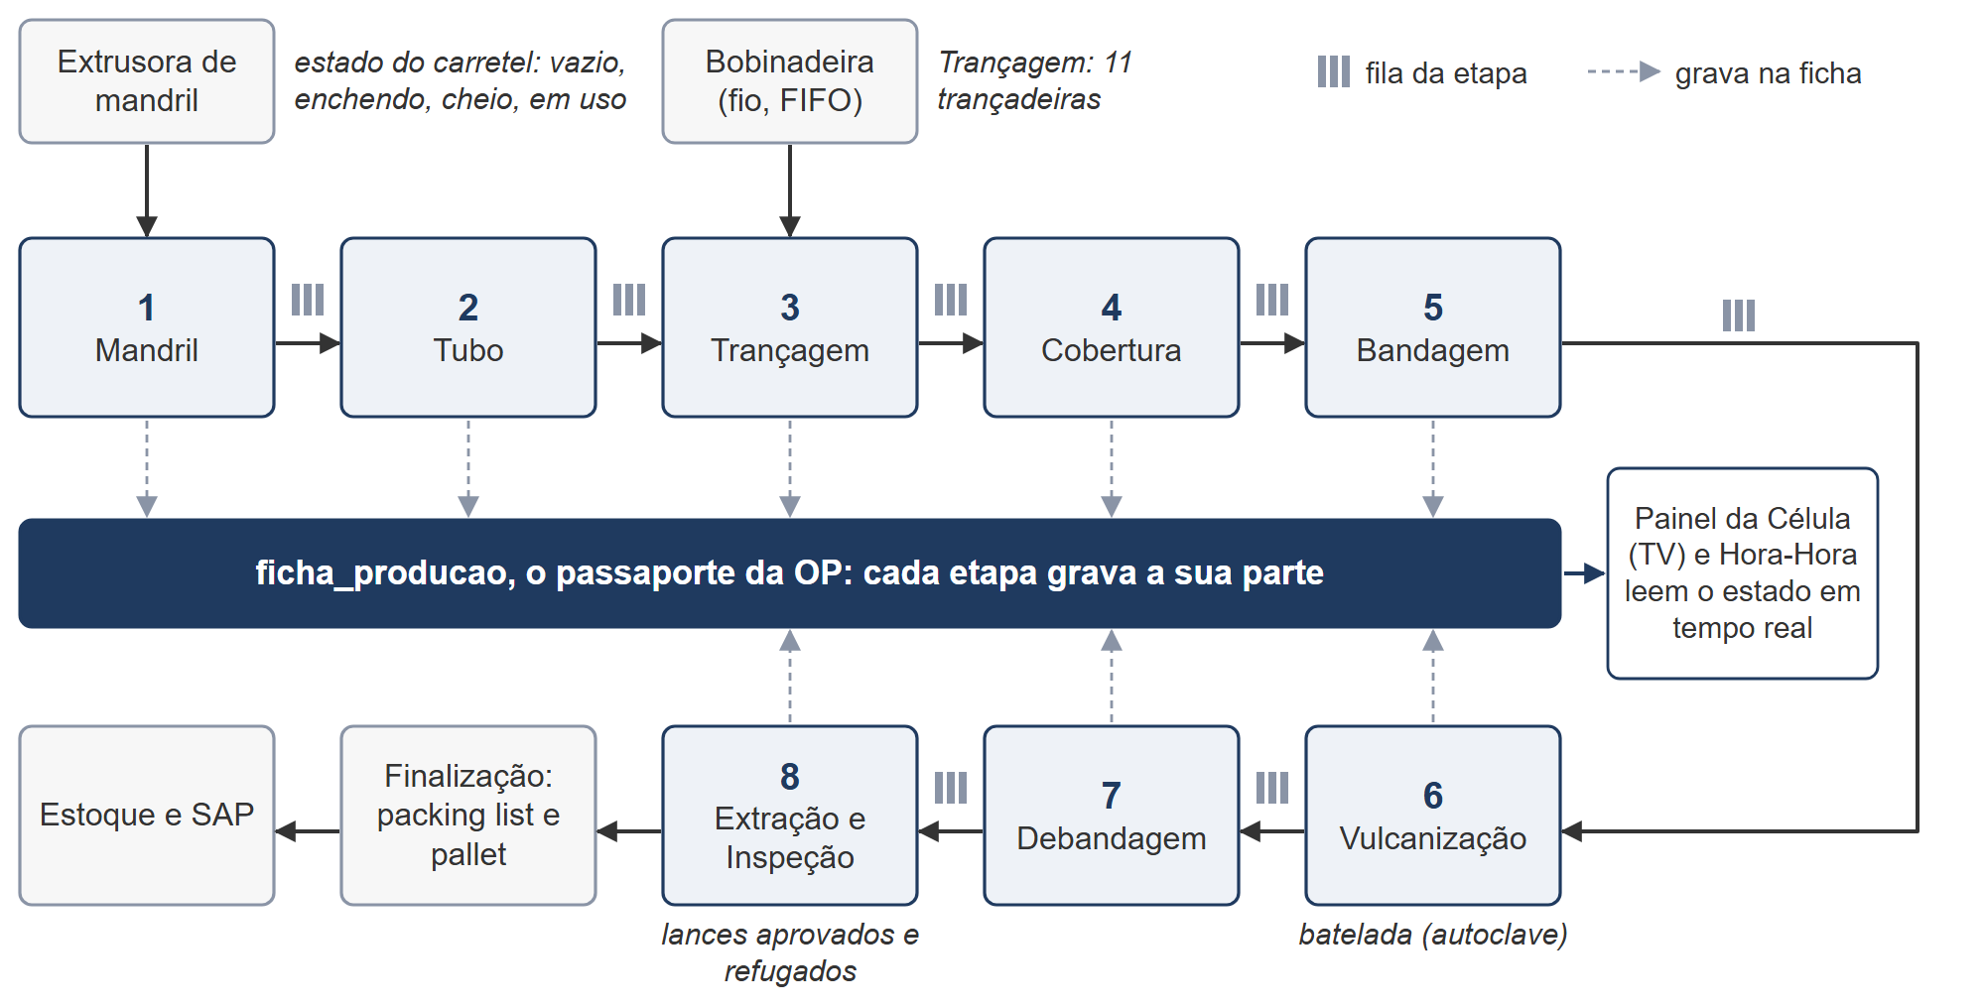
Fonte: elaboração própria (2026).
A entrada dos módulos foi incremental, como na implantação por etapas descrita por Frank, Dalenogare e Ayala (2019) e nos modelos de maturidade de Mittal et al. (2018); a Figura 8 registra a cronologia.
Figura 8 – Linha do tempo do projeto
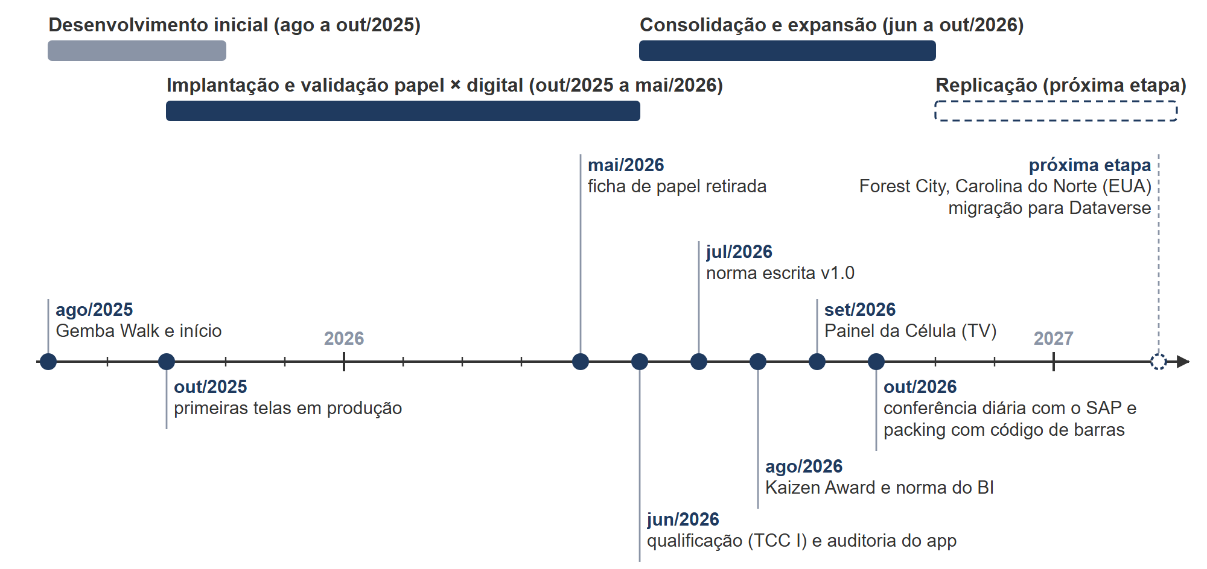
Fonte: elaboração própria (2026).
4.2 Camada de orquestração
A Figura 9 descreve a conferência entre o GMS, o SAP (extração MB51) e a packing list. Um fluxo agendado de terça a sábado, às 08:00, chama um Office Script, somente leitura, que classifica as divergências em 14 categorias (depois 20), envia um e-mail diário e abre itens numa lista de tratativa com responsável, tomando o SAP como referência quando os registros divergem. O fluxo foi ligado em 2 de outubro de 2026 e, no fechamento deste trabalho, ainda estava em estabilização. Outro fluxo inicia o resfriamento 110 minutos depois do início da vulcanização; foi validado em teste controlado, e a verificação pelo aplicativo seguia pendente.
Nem tudo foi para o Power Automate: o cálculo de parada da trançadeira foi proposto para sair do fluxo e voltar ao aplicativo. No sentido inverso, a norma do aplicativo proíbe gravar dentro de cronômetro de tela, que só lê dados, e por isso o resfriamento ficou num fluxo agendado a cada cinco minutos. Três falhas ficaram registradas. O primeiro teste real do script acusou "Invalid array length", porque o ambiente compila para ES5, versão antiga do JavaScript. A execução agendada de 9 de outubro falhou por usar o nome de exibição de uma coluna, e não o interno. E uma integração publicada pela metade, com a extrusora na versão nova e a solda na antiga, perdeu a baixa de mandril.
Figura 9 – Fluxo da conferência diária GMS × SAP × Packing List
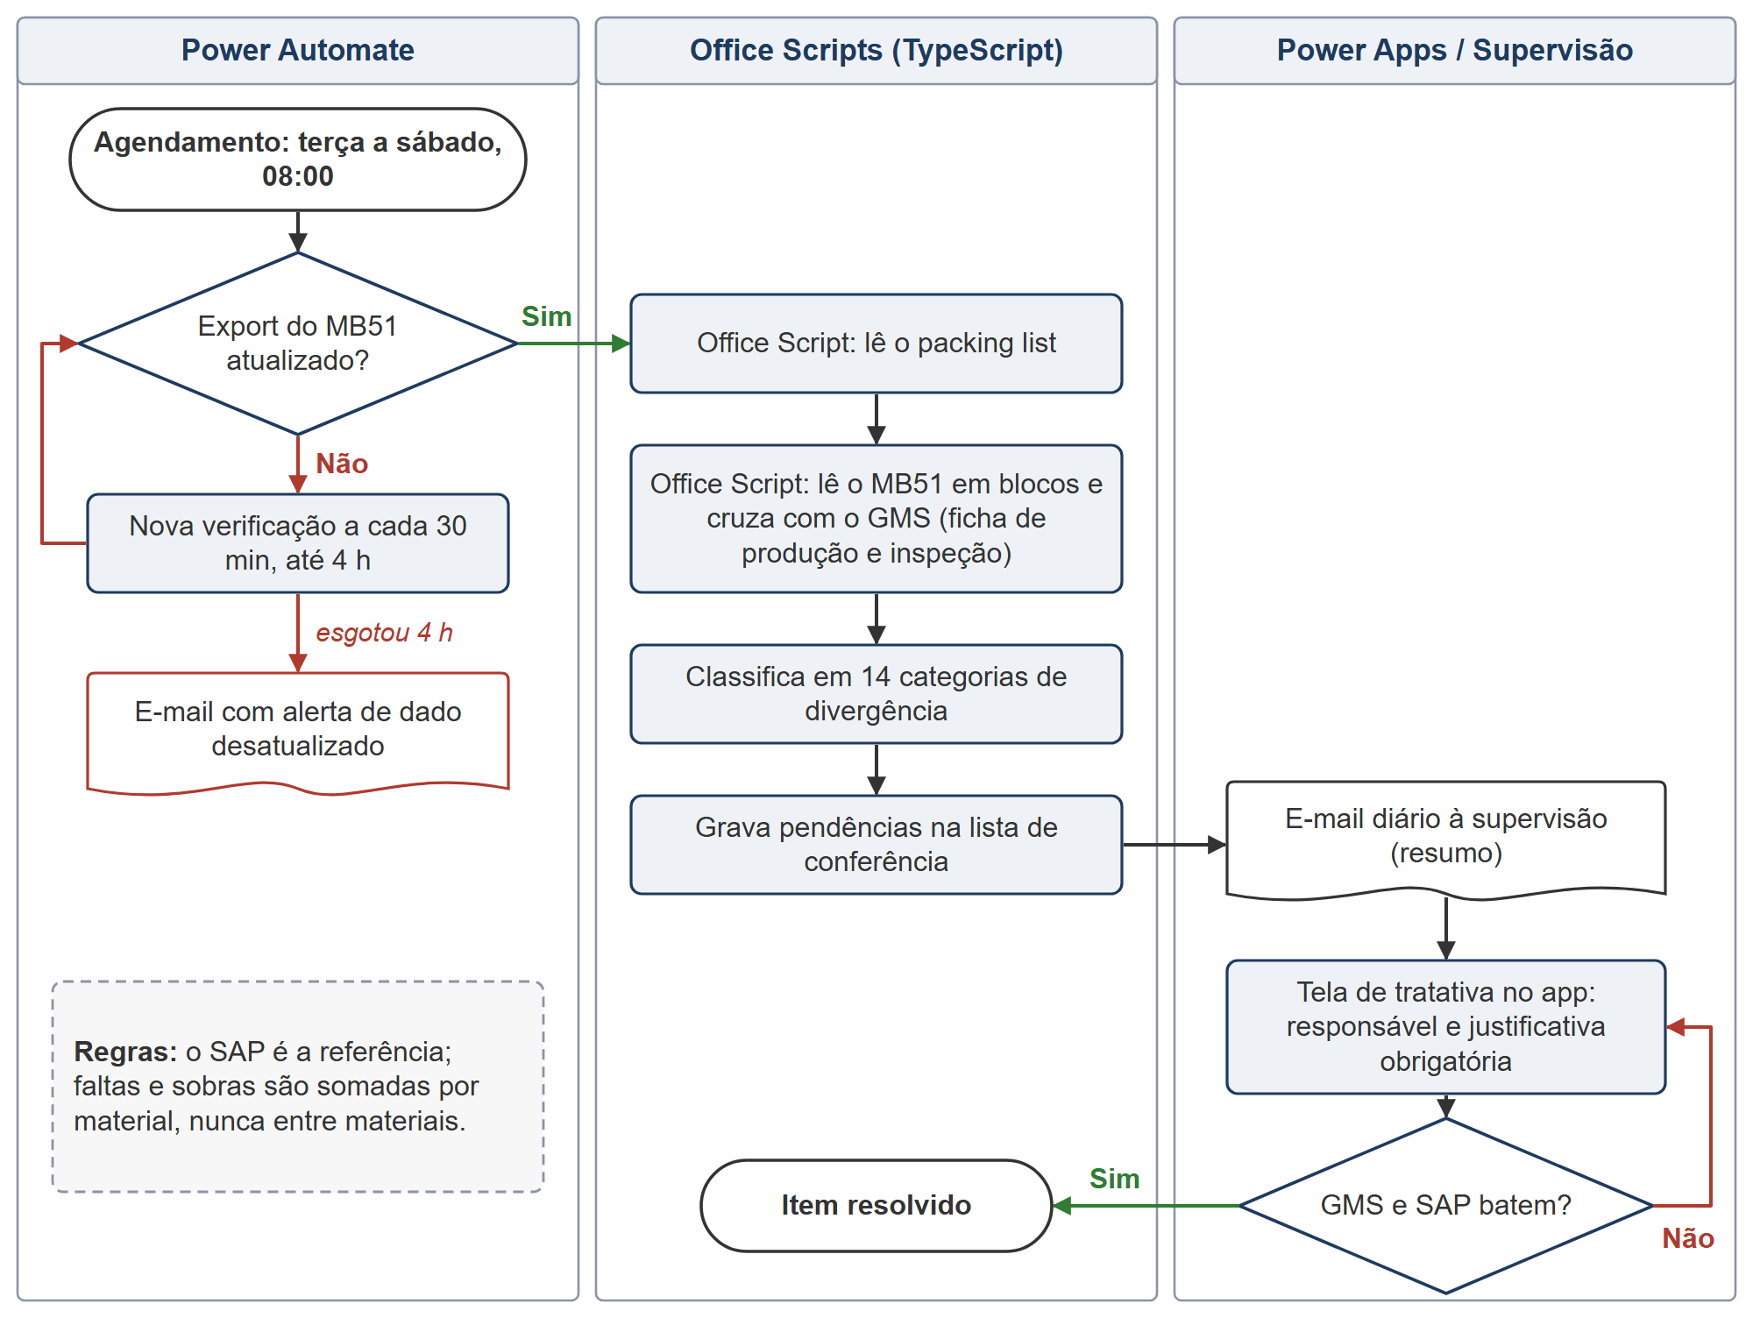
Fonte: elaboração própria (2026).
4.3 Camada analítica e indicadores
A camada analítica segue o desenho do Apêndice A (Figura 11). Os indicadores entregues são tempo de ciclo por etapa e lead time da OP, ambos pela mediana, com percentil 90 no segundo; índice de gargalo, razão entre o trabalho em processo (work in progress, WIP) e a vazão recente; idade da OP na etapa; e o Hora-Hora. A mediana foi escolhida porque uma única OP com 4.162 horas na etapa distorce qualquer média.
Os primeiros meses de dado digital desmentiram três números que a célula usava. Cerca de 20,5% do histórico do Hora-Hora havia sido medido contra velocidades teóricas não confirmadas, e a meta saía inflada em 4,9%, 5,0% e 14,3% nos três turnos, porque o fator da primeira janela era cobrado cheio em janelas mais curtas. Dos minutos de "parada" da Montagem, 74% eram tempo excedido. A comparação prometida no TCC I entre o ciclo medido e a estimativa histórica ficou restrita a essas velocidades; a comparação por etapa contra o padrão de planejamento não foi concluída (seção 4.10). Bianchini et al. (2024) derivam indicadores do dado que o MES coleta; o caso acrescenta que a definição de cada indicador também precisa ser conferida contra o chão de fábrica antes de entrar no painel.
4.4 Testes e validação
Das frentes do Quadro 3, três geram evidência técnica: a bateria de QA, a auditoria por tela e a conciliação com o SAP. Dos 2.854 apontamentos do verificador de aplicativos triados, 20 viraram defeitos corrigidos. A auditoria revelou as classes do Quadro 5, e a mais difícil de perceber foi a delegação silenciosa, em que a consulta não delegável devolve só os primeiros registros e ignora o resto sem aviso, o que fazia uma soma gravar valor parcial.
Quadro 5 – Classes de defeito encontradas na validação e tratamento adotado
Classe de defeito | Tratamento adotado
Delegação silenciosa (soma parcial) | Cálculo materializado fora da consulta; avisos auditados
Cultura e separador decimal | Leitura sempre em en-US, exibição em pt-BR
Dia e mês invertidos em terminais com configuração regional divergente | Correção de configuração
Horário gravado no fuso padrão do tenant | Conversão de fuso
Tempo congelado e turno inconsistente | Turno carimbado no envio; fronteiras reunidas na seção de tempo do App.Formulas, com o alinhamento da dimensão de turno do BI pendente
Variável sem tipo definido | Padrão de inicialização com registro de referência
Concorrência de gravação | Gravação linha a linha, sem lote
Filtro em Excel no servidor | Coleção local filtrada
Fonte: elaboração própria (2026).
A leitura do ponto decimal pela cultura pt-BR do tablet inflou a meta em dez vezes até ser detectada. Em análise retrospectiva de agosto de 2026, feita antes do fluxo diário, 96,4% das OPs do GMS tinham contrapartida no SAP, e a aderência de metragem ficou em 83,4%, diferença atribuída em boa parte a OPs sem inspeção, hipótese ainda não confirmada. Em setembro, cerca de 85% das OPs fecharam com diferença zero entre GMS, SAP e refugo, e a quantidade vazia caiu para cerca de 0,1% dos campos após 15 de setembro. A cobertura de 96,4% e a quantidade vazia em cerca de 0,1% medem completude; a diferença zero contra o SAP em cerca de 85% das OPs mede consistência com a referência do projeto, nos termos de Goknil et al. (2023). A acurácia frente ao evento físico não teve medida própria.
4.5 Análise dos resultados
Os indicadores do Quadro 6, que a Figura 10 mostra antes e depois, vêm do dossiê corporativo e não pesam igual. Resposta a reclamação, consolidação de relatórios e WIP visível medem o acesso ao dado, que é onde o sistema atua. O escopo de contenção, entendido como o conjunto de lotes e ordens a segregar diante de uma reclamação de qualidade, ficou 87,5% menor, sem base de comparação detalhada. O dossiê estima ainda, sem auditoria independente, impacto de € 2.624 em qualidade, € 12.562 em entrega e produtividade e € 6.437 em custo da informação, com investimento de capital (capital expenditure, capex) zero, pois licenças e tablets já existiam.
Quadro 6 – Indicadores de resultado do GMS
Indicador | Antes | Depois
Resposta a reclamação | Horas | Minutos (36 vezes menor)
Escopo de contenção | Base não detalhada no dossiê | 87,5% menor
Consolidação de relatórios | Base não detalhada no dossiê | 97% menos horas
WIP visível por etapa | 0% | 100%
Produtividade por turno | Base não detalhada no dossiê | +0,22%
Fonte: elaboração própria (2026), com base no dossiê corporativo.
O ganho de produtividade, +0,22%, é marginal e não se isola de outras mudanças no período, e o dossiê registra também a eliminação de um erro de cerca de 14% na meta de produção, sem detalhar o método. Novochadlo e Paladini (2024) obtiveram aumento de 12,3% na eficiência média em sete meses com OEE em tempo real e ressalvam o prazo curto e a sazonalidade. Dalenogare et al. (2018) avaliam, em indústrias brasileiras, a contribuição esperada dessas tecnologias para o desempenho, e o +0,22% não confirma nem refuta essa expectativa. O que o estudo sustenta com dado próprio é o tempo de acesso: o apontamento fica na lista no instante do registro, e a conferência com o SAP passou a sair de terça a sábado. A resposta a reclamações em minutos vem do dossiê e herda a mesma ressalva de método. O efeito sobre as demais decisões não foi medido.
Figura 10 – Indicadores antes e depois do GMS
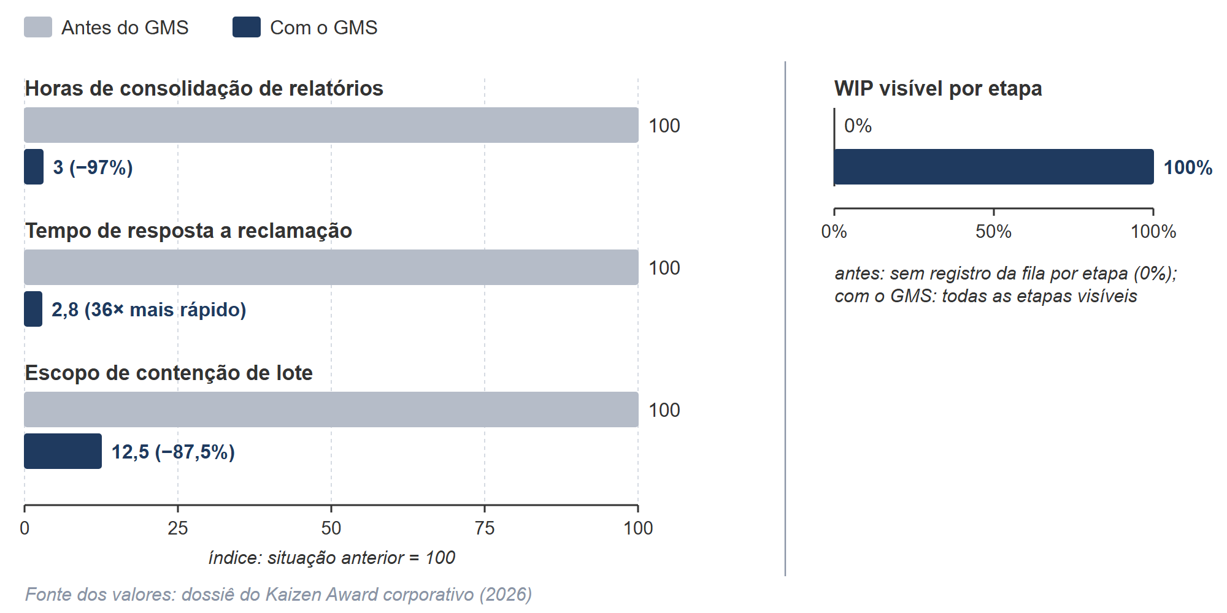
Fonte: elaboração própria (2026).
4.6 Interpretação: o regime informacional e a auditabilidade dos indicadores
Os três planos da seção 2.3 passam a ter evidência própria. No plano do tempo, o apontamento que levava de um a dois dias para chegar à supervisão fica disponível na lista no instante do registro e no painel de TV logo em seguida, enquanto o Power BI segue o agendamento do conjunto de dados; esse intervalo, e não o volume de dados, é a marca da visibilidade operacional para Wu, Xu e Zheng (2024). No plano da visibilidade, a ordem que ficou parada sem que ninguém percebesse passou a ser uma fila com idade, à vista em todas as etapas. No plano da conexão, a conferência com o SAP ligou o dado da célula ao ERP, e as divergências que restam viram item de tratativa com responsável.
O TCC I não previa que o sistema fosse expor erros na definição dos próprios indicadores. Ao medir na origem, ele mostrou que o indicador de volume contava 8,3 vezes a saída real, porque o mesmo metro era somado em cada etapa. A meta inflada do Hora-Hora e a "parada" que era tempo excedido, da seção 4.3, vêm da mesma raiz, e a aderência do 3º turno subiu de 75,1% para 85,9% só com a correção da meta. Segundo o dossiê corporativo, a célula só passou a confiar no sistema quando os números bateram com o que se via no chão.
4.7 Aderência ao modelo MESA-11
O Quadro 7 amplia o confronto do TCC I, cujo documento listava oito funções do modelo da MESA International (1997); a qualificação já usou as onze, e a coluna "TCC I" traz esse placar. Nenhuma função mudou de situação em relação ao TCC I. A análise de desempenho avançou, com as camadas Bronze, Prata e Ouro, o tempo de ciclo e o índice de gargalo, mas continua em expansão enquanto o OEE for calculado com velocidade cadastrada e as medidas do Hora-Hora estiverem em validação. Das onze funções, seis estão implementadas, uma em expansão, duas parciais e duas fora do escopo. O rastreamento mantém a ressalva da genealogia entre lotes, ainda proposta.
Quadro 7 – Funções MESA-11 e cobertura no GMS (TCC I × TCC II)
Função (MESA-11) | TCC I | TCC II | Justificativa
Coleta e aquisição de dados | Implementada | Implementada | Apontamento por tablet e leitor de código de barras
Controle de documentos | Implementada | Implementada | Ficha digital e ficha técnica como dado mestre
Rastreamento e genealogia | Implementada | Implementada | Rastro por OP e carretel; genealogia N:N continua proposta
Gestão da qualidade | Implementada | Implementada | Inspeção, refugo tipificado e conferência com o SAP
Gestão de processo | Implementada | Implementada | Estado da etapa derivado dos campos gravados e avanço da ordem entre estações
Despacho de unidades de produção | Implementada | Implementada | OP escolhida em lista filtrada pelo plano e liberada na fila da etapa
Análise de desempenho | Em expansão | Em expansão | Modelo estrela, ciclo e gargalo; OEE com velocidade cadastrada e Hora-Hora em validação
Alocação e status de recursos | Parcial | Parcial | Status de manutenção das trançadeiras nunca gravado
Gestão de mão de obra | Parcial | Parcial | Operador e turno registrados; sem gestão de escala
Programação detalhada | Fora do escopo | Fora do escopo | Integração com o planejamento recolhida; sistema de programação avançada (Advanced Planning and Scheduling, APS) fica para depois
Gestão de manutenção | Fora do escopo | Fora do escopo | Depende de coleta automática nos níveis 1 e 2
Fonte: elaboração própria (2026), com base em MESA International (1997).
4.8 Comparação com trabalhos relacionados
O Quadro 1 já posiciona cada trabalho; aqui ficam as diferenças que pesam. Heuer et al. (2024) e Michael e Wortmann (2024) descrevem o uso de low-code na manufatura, sem relatar operação em três turnos com conciliação diária contra o ERP. Bianchini et al. (2024) apontam orçamento e transferência de tecnologia como obstáculos do MES em PMEs, e o GMS contornou os dois com capex zero e desenvolvimento interno; os fatores de adoção listados por Gomes et al. (2024) foram postos à prova numa implantação por etapas.
Em sentido inverso, o GMS fica atrás em dois pontos. Não mede a máquina, e por isso o OEE é calculado com velocidade cadastrada, ao passo que Tapia et al. (2024) e Novochadlo e Paladini (2024) partem de sinal de equipamento. Depende de uma pilha proprietária, enquanto Koprov e Starly (2025) usam protocolos abertos. Entre os trabalhos consultados, nenhum relata a auditoria dos próprios indicadores da seção 4.6.
4.9 Replicação na planta de Forest City, Carolina do Norte (EUA)
A planta de Forest City é a próxima etapa e fica fora dos resultados; aqui se derivam da experiência brasileira os requisitos que ela terá de cumprir. A arquitetura em camadas e a bateria de QA não dependem do país, mas a norma escrita, hoje em português, precisará de versão em inglês. Mudam os pontos em que o Brasil mostrou defeito, listados no Quadro 8. Como visto na seção 2.6, internacionalização tem teste próprio, e traduzir rótulos não basta. O Quadro 8 reúne os requisitos.
Quadro 8 – Requisitos de adaptação para a planta de Forest City (EUA)
Requisito | Origem no Brasil | Adaptação
Formato de data | Inversão de dia e mês em terminais com configuração regional divergente | Padrão mm/dd e leitura em formato fixo antes de gravar
Separador decimal | Valor 0,254 lido como 254 pela cultura do dispositivo | Leitura já fixa em en-US; exibição passa de pt-BR para en-US
Fuso horário | Horário gravado no fuso padrão do tenant; fuso fixo de -3 h no Office Script da conferência | Eastern Time, com horário de verão; fuso como parâmetro no aplicativo, no script e na camada Prata
Idioma | Rótulos, norma e motivos de parada em português | Interface e motivos de parada em inglês; norma escrita traduzida
Unidades | Metros nas fichas e na conferência | Possível uso de pés; conversão na entrada
Grade de turnos | Fronteiras nas fórmulas do app e, à parte, na dimensão de turno do BI | Grade própria da planta, numa fonte única lida pelo app e pelo BI
Conferência com o ERP | Casamento diário GMS × SAP × packing list | Extração do ERP da própria planta; categorias de divergência revistas se o fluxo de lançamento for outro
Fonte: elaboração própria (2026).
4.10 Limitações do estudo
O estudo é de caso único, numa célula de uma planta. O autor desenvolveu, implantou e avaliou o sistema, papel duplo que favorece leituras benignas. Há o acoplamento ao fornecedor, risco conhecido do low-code (BOCK; FRANK, 2021; LUO et al., 2021), que aparece nos limites de delegação e de itens do SharePoint, ultrapassados pelo Hora-Hora e motivo do pedido de migração para o Dataverse, a base de dados relacional da plataforma. Norma escrita e diário de decisões mitigam a dependência do autor, mas a dívida técnica das telas extensas permanece.
Quanto à evidência, o diário reconstruído (seção 3.5) deixa setembro aproximado. A diferença de 16,6% na aderência de metragem continua sem causa confirmada, e as conciliações vêm de janelas distintas. O OEE é simplificado porque a velocidade é cadastrada, e as medidas do Hora-Hora estão em validação. Não há medida direta de adesão por turno, nem a comparação do ciclo por etapa com o padrão de planejamento. Os indicadores do dossiê não trazem método nem linha de base, e os valores em euro não têm auditoria independente. A confidencialidade limita, por fim, os valores absolutos publicáveis.
5. CONSIDERAÇÕES FINAIS
Dos objetivos específicos, a coleta foi concluída e o sistema foi validado (seções 4.1 e 4.4). A orquestração e a análise entraram em operação, mas no fechamento a conferência com o SAP ainda estava em estabilização e as medidas do Hora-Hora em validação (seções 4.2 e 4.3). A comparação consta na seção 4.8, e a preparação da replicação ficou nos requisitos do Quadro 8, sem implantação. O objetivo geral foi atendido em parte: o dado chega à lista no instante do registro e ao painel de TV logo em seguida, mas o Power BI depende do agendamento do conjunto de dados.
Na prática, o sistema foi implantado sem investimento de capital e, segundo o dossiê corporativo, que não passou por auditoria independente, responde 36 vezes mais rápido às reclamações. O +0,22% de produtividade é marginal e não se isola de outras mudanças do período, cautela próxima à de Novochadlo e Paladini (2024), que, mesmo com ganho de 12,3%, ressalvam o prazo curto e a sazonalidade. A contribuição metodológica é manter um sistema low-code com disciplina de software, com diário de decisões (WEINREICH; GROHER; MIESBAUER, 2015) e uma bateria de testes que se aproxima, em escala pequena, da integração contínua (HILTON et al., 2016). A conceitual é a lente do custo da informação, que levou à auditoria dos próprios indicadores da seção 4.6.
Os trabalhos futuros começam em Forest City, onde a replicação exige internacionalização planejada e testada, e não só tradução de rótulos (ALAMEER; HALFOND, 2016; COUTO; MIRANDA; CARTAXO, 2026), com os requisitos do Quadro 8. O crescimento dos dados e a migração para o Dataverse pedem um pipeline que escale (HELU et al., 2020). Ficam ainda a programação detalhada, a coleta automática de máquinas nos níveis 1 e 2 da ISA-95 (LU; XU; WANG, 2020; TAPIA et al., 2024), a genealogia N:N (ABDEL-ATY; NEGRI, 2024), as funções de IA da plataforma, o modo offline e a integração direta com o ERP.
Retomando a tese, o GMS não substituiu uma folha de papel, mas a forma como a célula acessa informação sobre si mesma. Gerou também informação derivada que o papel não comportava, como a idade da OP na etapa, mas não criou o dado de origem: reduziu-se a quase nada o custo de acessá-lo.
REFERÊNCIAS BIBLIOGRÁFICAS
ABDEL-ATY, T. A.; NEGRI, E. Conceptualizing the digital thread for smart manufacturing: a systematic literature review. Journal of Intelligent Manufacturing, [S.l.], v. 35, n. 8, p. 3629-3653, 2024. DOI: 10.1007/s10845-024-02407-1. Disponível em: https://doi.org/10.1007/s10845-024-02407-1. Acesso em: out. 2026.
AJIMATI, M. O.; CARROLL, N.; MAHER, M. Adoption of low-code and no-code development: a systematic literature review and future research agenda. Journal of Systems and Software, [S.l.], v. 222, art. 112300, 2025. DOI: 10.1016/j.jss.2024.112300. Disponível em: https://doi.org/10.1016/j.jss.2024.112300. Acesso em: out. 2026.
ALAMEER, A.; HALFOND, W. G. J. An empirical study of internationalization failures in the web. In: IEEE INTERNATIONAL CONFERENCE ON SOFTWARE MAINTENANCE AND EVOLUTION (ICSME), 2016, Raleigh. Proceedings [...]. [S.l.]: IEEE, 2016. p. 88-98. DOI: 10.1109/ICSME.2016.55. Disponível em: https://doi.org/10.1109/ICSME.2016.55. Acesso em: out. 2026.
ANSI/ISA-95.00.01-2010. Enterprise-Control System Integration – Part 1: Models and Terminology. Research Triangle Park: International Society of Automation, 2010. ISBN 978-1-936007-72-9.
ATKIN, D. et al. Organizational barriers to technology adoption: evidence from soccer-ball producers in Pakistan. The Quarterly Journal of Economics, Oxford, v. 132, n. 3, p. 1101-1164, 2017. DOI: 10.1093/qje/qjx010. Disponível em: https://doi.org/10.1093/qje/qjx010. Acesso em: out. 2026.
BIANCHINI, A. et al. Manufacturing execution system application within manufacturing small-medium enterprises towards key performance indicators development and their implementation in the production line. Sustainability, Basel, v. 16, n. 7, art. 2974, abr. 2024. DOI: 10.3390/su16072974. Disponível em: https://doi.org/10.3390/su16072974. Acesso em: out. 2026.
BOCK, A. C.; FRANK, U. Low-code platform. Business & Information Systems Engineering, [S.l.], v. 63, n. 6, p. 733-740, 2021. DOI: 10.1007/s12599-021-00726-8. Disponível em: https://doi.org/10.1007/s12599-021-00726-8. Acesso em: out. 2026.
COUTO, M.; MIRANDA, B.; CARTAXO, B. A systematic mapping study on Localization (l10n) and Internationalization (i18n) testing. Information and Software Technology, [S.l.], v. 199, art. 108258, nov. 2026. DOI: 10.1016/j.infsof.2026.108258. Disponível em: https://doi.org/10.1016/j.infsof.2026.108258. Acesso em: out. 2026.
DALENOGARE, L. S. et al. The expected contribution of Industry 4.0 technologies for industrial performance. International Journal of Production Economics, [S.l.], v. 204, p. 383-394, out. 2018. DOI: 10.1016/j.ijpe.2018.08.019. Disponível em: https://doi.org/10.1016/j.ijpe.2018.08.019. Acesso em: out. 2026.
DI RUSCIO, D.; KOLOVOS, D.; DE LARA, J.; PIERANTONIO, A.; TISI, M.; WIMMER, M. Low-code development and model-driven engineering: two sides of the same coin? Software and Systems Modeling, [S.l.], v. 21, n. 2, p. 437-446, 2022. DOI: 10.1007/s10270-021-00970-2. Disponível em: https://doi.org/10.1007/s10270-021-00970-2. Acesso em: out. 2026.
FRANK, A. G.; DALENOGARE, L. S.; AYALA, N. F. Industry 4.0 technologies: implementation patterns in manufacturing companies. International Journal of Production Economics, [S.l.], v. 210, p. 15-26, abr. 2019. DOI: 10.1016/j.ijpe.2019.01.004. Disponível em: https://doi.org/10.1016/j.ijpe.2019.01.004. Acesso em: out. 2026.
GOKNIL, A.; NGUYEN, P.; SEN, S.; POLITAKI, D.; NIAVIS, H.; PEDERSEN, K. J.; SUYUTHI, A.; ANAND, A.; ZIEGENBEIN, A. A systematic review of data quality in CPS and IoT for Industry 4.0. ACM Computing Surveys, [S.l.], v. 55, n. 14s, p. 1-38, 2023. DOI: 10.1145/3593043. Disponível em: https://doi.org/10.1145/3593043. Acesso em: out. 2026.
GOMES, C. et al. Exploring key factors for implementing manufacturing execution systems (MES) within the framework of Industry 4.0 for small and medium-sized enterprises (SMEs) in the manufacturing sector. Production, São Paulo, v. 34, e20230085, 2024. DOI: 10.1590/0103-6513.20230085. Disponível em: https://doi.org/10.1590/0103-6513.20230085. Acesso em: out. 2026.
HAAG, S.; ECKHARDT, A. Shadow IT. Business & Information Systems Engineering, [S.l.], v. 59, n. 6, p. 469-473, 2017. DOI: 10.1007/s12599-017-0497-x. Disponível em: https://doi.org/10.1007/s12599-017-0497-x. Acesso em: out. 2026.
HELU, M. et al. Scalable data pipeline architecture to support the industrial internet of things. CIRP Annals, [S.l.], v. 69, n. 1, p. 385-388, 2020. DOI: 10.1016/j.cirp.2020.04.006. Disponível em: https://doi.org/10.1016/j.cirp.2020.04.006. Acesso em: out. 2026.
HEUER, M. et al. Description and typification of low-code use cases in manufacturing companies. In: IEEE INTERNATIONAL CONFERENCE ON INDUSTRIAL ENGINEERING AND ENGINEERING MANAGEMENT (IEEM), 2023, Singapura. Anais [...]. [S.l.]: IEEE, 2024. DOI: 10.1109/IEEM58616.2023.10438157. Disponível em: https://doi.org/10.1109/IEEM58616.2023.10438157. Acesso em: abr. 2025.
HILTON, M. et al. Usage, costs, and benefits of continuous integration in open-source projects. In: IEEE/ACM INTERNATIONAL CONFERENCE ON AUTOMATED SOFTWARE ENGINEERING (ASE), 31., 2016, Singapore. Proceedings [...]. [S.l.]: ACM, 2016. p. 426-437. DOI: 10.1145/2970276.2970358. Disponível em: https://doi.org/10.1145/2970276.2970358. Acesso em: out. 2026.
IMAI, M. Gemba Kaizen: a commonsense approach to a continuous improvement strategy. 2nd ed. New York: McGraw-Hill, 2012. ISBN 978-0-07-179035-2.
JESUS, C. et al. Impact of adopting industry 4.0 practices and technologies on time and motion study: a pilot study revealing efficiency gains in a multi-operation workstation. Production & Manufacturing Research, [S.l.], v. 13, n. 1, 2025. DOI: 10.1080/21693277.2025.2476436. Disponível em: https://doi.org/10.1080/21693277.2025.2476436. Acesso em: abr. 2025.
KAASINEN, E.; SCHMALFUSS, F.; ÖZTURK, C.; AROMAA, S.; BOUBEKEUR, M.; HEILALA, J.; HEIKKILÄ, P.; KUULA, T.; LIINASUO, M.; MACH, S.; MEHTA, R.; PETÄJÄ, E.; WALTER, T. Empowering and engaging industrial workers with Operator 4.0 solutions. Computers & Industrial Engineering, [S.l.], v. 139, art. 105678, 2020. DOI: 10.1016/j.cie.2019.01.052. Disponível em: https://doi.org/10.1016/j.cie.2019.01.052. Acesso em: out. 2026.
KOPROV, P.; STARLY, B. Industrial metaverse meets IIoT: low-code platforms for machine-to-machine and human-to-machine integration. Manufacturing Letters, [S.l.], v. 44, p. 1254-1265, ago. 2025. DOI: 10.1016/j.mfglet.2025.06.145. Disponível em: https://doi.org/10.1016/j.mfglet.2025.06.145. Acesso em: out. 2026.
KUSIAK, A. Smart manufacturing. International Journal of Production Research, [S.l.], v. 56, n. 1-2, p. 508-517, 2018. DOI: 10.1080/00207543.2017.1351644. Disponível em: https://doi.org/10.1080/00207543.2017.1351644. Acesso em: out. 2026.
LENG, J. et al. Industry 5.0: prospect and retrospect. Journal of Manufacturing Systems, [S.l.], v. 65, p. 279-295, out. 2022. DOI: 10.1016/j.jmsy.2022.09.017. Disponível em: https://doi.org/10.1016/j.jmsy.2022.09.017. Acesso em: out. 2026.
LI, Z.; AVGERIOU, P.; LIANG, P. A systematic mapping study on technical debt and its management. Journal of Systems and Software, [S.l.], v. 101, p. 193-220, mar. 2015. DOI: 10.1016/j.jss.2014.12.027. Disponível em: https://doi.org/10.1016/j.jss.2014.12.027. Acesso em: out. 2026.
LIN, C.-T. Blockchain-based shop floor control system for small and medium-sized enterprise evolution to industry 4.0. Scientific Reports, [S.l.], v. 15, 2025. DOI: 10.1038/s41598-025-13809-3. Disponível em: https://doi.org/10.1038/s41598-025-13809-3. Acesso em: maio 2026.
LU, Y.; XU, X.; WANG, L. Smart manufacturing process and system automation: a critical review of the standards and envisioned scenarios. Journal of Manufacturing Systems, [S.l.], v. 56, p. 312-325, jul. 2020. DOI: 10.1016/j.jmsy.2020.06.010. Disponível em: https://doi.org/10.1016/j.jmsy.2020.06.010. Acesso em: out. 2026.
LUO, Y. et al. Characteristics and challenges of low-code development: the practitioners' perspective. In: ACM/IEEE INTERNATIONAL SYMPOSIUM ON EMPIRICAL SOFTWARE ENGINEERING AND MEASUREMENT (ESEM), 15., 2021, Bari. Proceedings [...]. [S.l.]: ACM, 2021. p. 1-11. DOI: 10.1145/3475716.3475782. Disponível em: https://doi.org/10.1145/3475716.3475782. Acesso em: out. 2026.
MANTRAVADI, S.; SRAI, J. S.; MØLLER, C. Application of MES/MOM for Industry 4.0 supply chains: a cross-case analysis. Computers in Industry, [S.l.], v. 148, art. 103907, jun. 2023. DOI: 10.1016/j.compind.2023.103907. Disponível em: https://doi.org/10.1016/j.compind.2023.103907. Acesso em: out. 2026.
MARTIN, J. Rapid Application Development. New York: Macmillan, 1991. ISBN 978-0-02-376775-2.
MESA INTERNATIONAL. MES Explained: a high level vision. White Paper No. 6. Pittsburgh: MESA International, 1997.
MICHAEL, J.; WORTMANN, F. The potential of low-code development in the manufacturing industry. In: IEEE INTERNATIONAL CONFERENCE ON EMERGING TECHNOLOGIES AND FACTORY AUTOMATION (ETFA), 28., 2023, [S.l.]. Anais [...]. [S.l.]: IEEE, 2024. DOI: 10.1109/ETFA54631.2023.10275503. Disponível em: https://doi.org/10.1109/ETFA54631.2023.10275503. Acesso em: abr. 2025.
MIGUEL, P. A. C. et al. Metodologia de pesquisa em engenharia de produção e gestão de operações. 2. ed. Rio de Janeiro: Elsevier, 2012.
MITTAL, S. et al. A critical review of smart manufacturing & Industry 4.0 maturity models: implications for small and medium-sized enterprises (SMEs). Journal of Manufacturing Systems, [S.l.], v. 49, p. 194-214, out. 2018. DOI: 10.1016/j.jmsy.2018.10.005. Disponível em: https://doi.org/10.1016/j.jmsy.2018.10.005. Acesso em: out. 2026.
NAKAJIMA, S. Introduction to TPM: Total Productive Maintenance. Cambridge: Productivity Press, 1988. ISBN 978-0-915299-23-2.
NOVOCHADLO, Y. M.; PALADINI, E. P. The application of real-time overall equipment efficiency indicator in a medium-sized company. Brazilian Journal of Operations & Production Management, [S.l.], v. 21, n. 2, art. 2042, 2024. DOI: 10.14488/BJOPM.2042.2024. Disponível em: https://doi.org/10.14488/BJOPM.2042.2024. Acesso em: out. 2026.
SANTOS, J. et al. The iBPM lifecycle: integrating low-code and hyperautomation into business process management. IEEE Access, [S.l.], v. 13, 2025. DOI: 10.1109/ACCESS.2025.3564068. Disponível em: https://doi.org/10.1109/ACCESS.2025.3564068. Acesso em: abr. 2025.
SCHIRALDI, M. M.; VARISCO, M. Overall equipment effectiveness: consistency of ISO standard with literature. Computers & Industrial Engineering, [S.l.], v. 145, art. 106518, jul. 2020. DOI: 10.1016/j.cie.2020.106518. Disponível em: https://doi.org/10.1016/j.cie.2020.106518. Acesso em: out. 2026.
SCHOLTEN, B. The road to integration: a guide to applying the ISA-95 standard in manufacturing. Research Triangle Park: International Society of Automation, 2007. ISBN 978-0-9792343-8-5.
SILVA, A. et al. Democratizing digital transformation: a multisector study of low-code adoption patterns, limitations, and emerging paradigms. Applied Sciences, [S.l.], v. 15, n. 12, p. 6481, 2025. DOI: 10.3390/app15126481. Disponível em: https://doi.org/10.3390/app15126481. Acesso em: abr. 2025.
SPEICHER, T. L. et al. Preparing for the digital transformation of a production shop floor. Journal of Manufacturing and Materials Processing, Basel, v. 10, n. 7, art. 257, jul. 2026. DOI: 10.3390/jmmp10070257. Disponível em: https://doi.org/10.3390/jmmp10070257. Acesso em: out. 2026.
TABIM, V. M. et al. Implementing manufacturing execution systems (MES) for Industry 4.0: overcoming buyer-provider information asymmetries through knowledge sharing dynamics. Computers & Industrial Engineering, [S.l.], v. 196, art. 110483, out. 2024. DOI: 10.1016/j.cie.2024.110483. Disponível em: https://doi.org/10.1016/j.cie.2024.110483. Acesso em: out. 2026.
TAO, F.; QI, Q.; LIU, A.; KUSIAK, A. Data-driven smart manufacturing. Journal of Manufacturing Systems, [S.l.], v. 48, p. 157-169, 2018. DOI: 10.1016/j.jmsy.2018.01.006. Disponível em: https://doi.org/10.1016/j.jmsy.2018.01.006. Acesso em: out. 2026.
TAPIA, E. et al. Implementation of a scalable platform for real-time monitoring of machine tools. Computers in Industry, [S.l.], v. 155, art. 104065, fev. 2024. DOI: 10.1016/j.compind.2023.104065. Disponível em: https://doi.org/10.1016/j.compind.2023.104065. Acesso em: out. 2026.
VENKATESH, V.; THONG, J. Y. L.; XU, X. Unified theory of acceptance and use of technology: a synthesis and the road ahead. Journal of the Association for Information Systems, [S.l.], v. 17, n. 5, p. 328-376, 2016. DOI: 10.17705/1jais.00428. Disponível em: https://doi.org/10.17705/1jais.00428. Acesso em: out. 2026.
WAN, P. K.; LEIRMO, T. L. Human-centric zero-defect manufacturing: state-of-the-art review, perspectives, and challenges. Computers in Industry, [S.l.], v. 144, art. 103792, jan. 2023. DOI: 10.1016/j.compind.2022.103792. Disponível em: https://doi.org/10.1016/j.compind.2022.103792. Acesso em: out. 2026.
WEINREICH, R.; GROHER, I.; MIESBAUER, C. An expert survey on kinds, influence factors and documentation of design decisions in practice. Future Generation Computer Systems, [S.l.], v. 47, p. 145-160, jun. 2015. DOI: 10.1016/j.future.2014.12.002. Disponível em: https://doi.org/10.1016/j.future.2014.12.002. Acesso em: out. 2026.
WOMACK, J. P.; JONES, D. T. Lean Thinking: banish waste and create wealth in your corporation. New York: Simon & Schuster, 1996. ISBN 978-0-7432-4927-0.
WU, K.; XU, J.; ZHENG, M. Industry 4.0: review and proposal for implementing a smart factory. The International Journal of Advanced Manufacturing Technology, [S.l.], v. 133, p. 1331-1347, 2024. DOI: 10.1007/s00170-024-13839-7. Disponível em: https://doi.org/10.1007/s00170-024-13839-7. Acesso em: maio 2026.
XU, L. D.; XU, E. L.; LI, L. Industry 4.0: state of the art and future trends. International Journal of Production Research, [S.l.], v. 56, n. 8, p. 2941-2962, 2018. DOI: 10.1080/00207543.2018.1444806. Disponível em: https://doi.org/10.1080/00207543.2018.1444806. Acesso em: out. 2026.
APÊNDICE A – ARQUITETURA DE DADOS
A Figura 11 mostra a arquitetura analítica em camadas, da origem bruta ao modelo estrela consumido pelo Power BI.
Figura 11 – Arquitetura analítica em camadas e modelo estrela
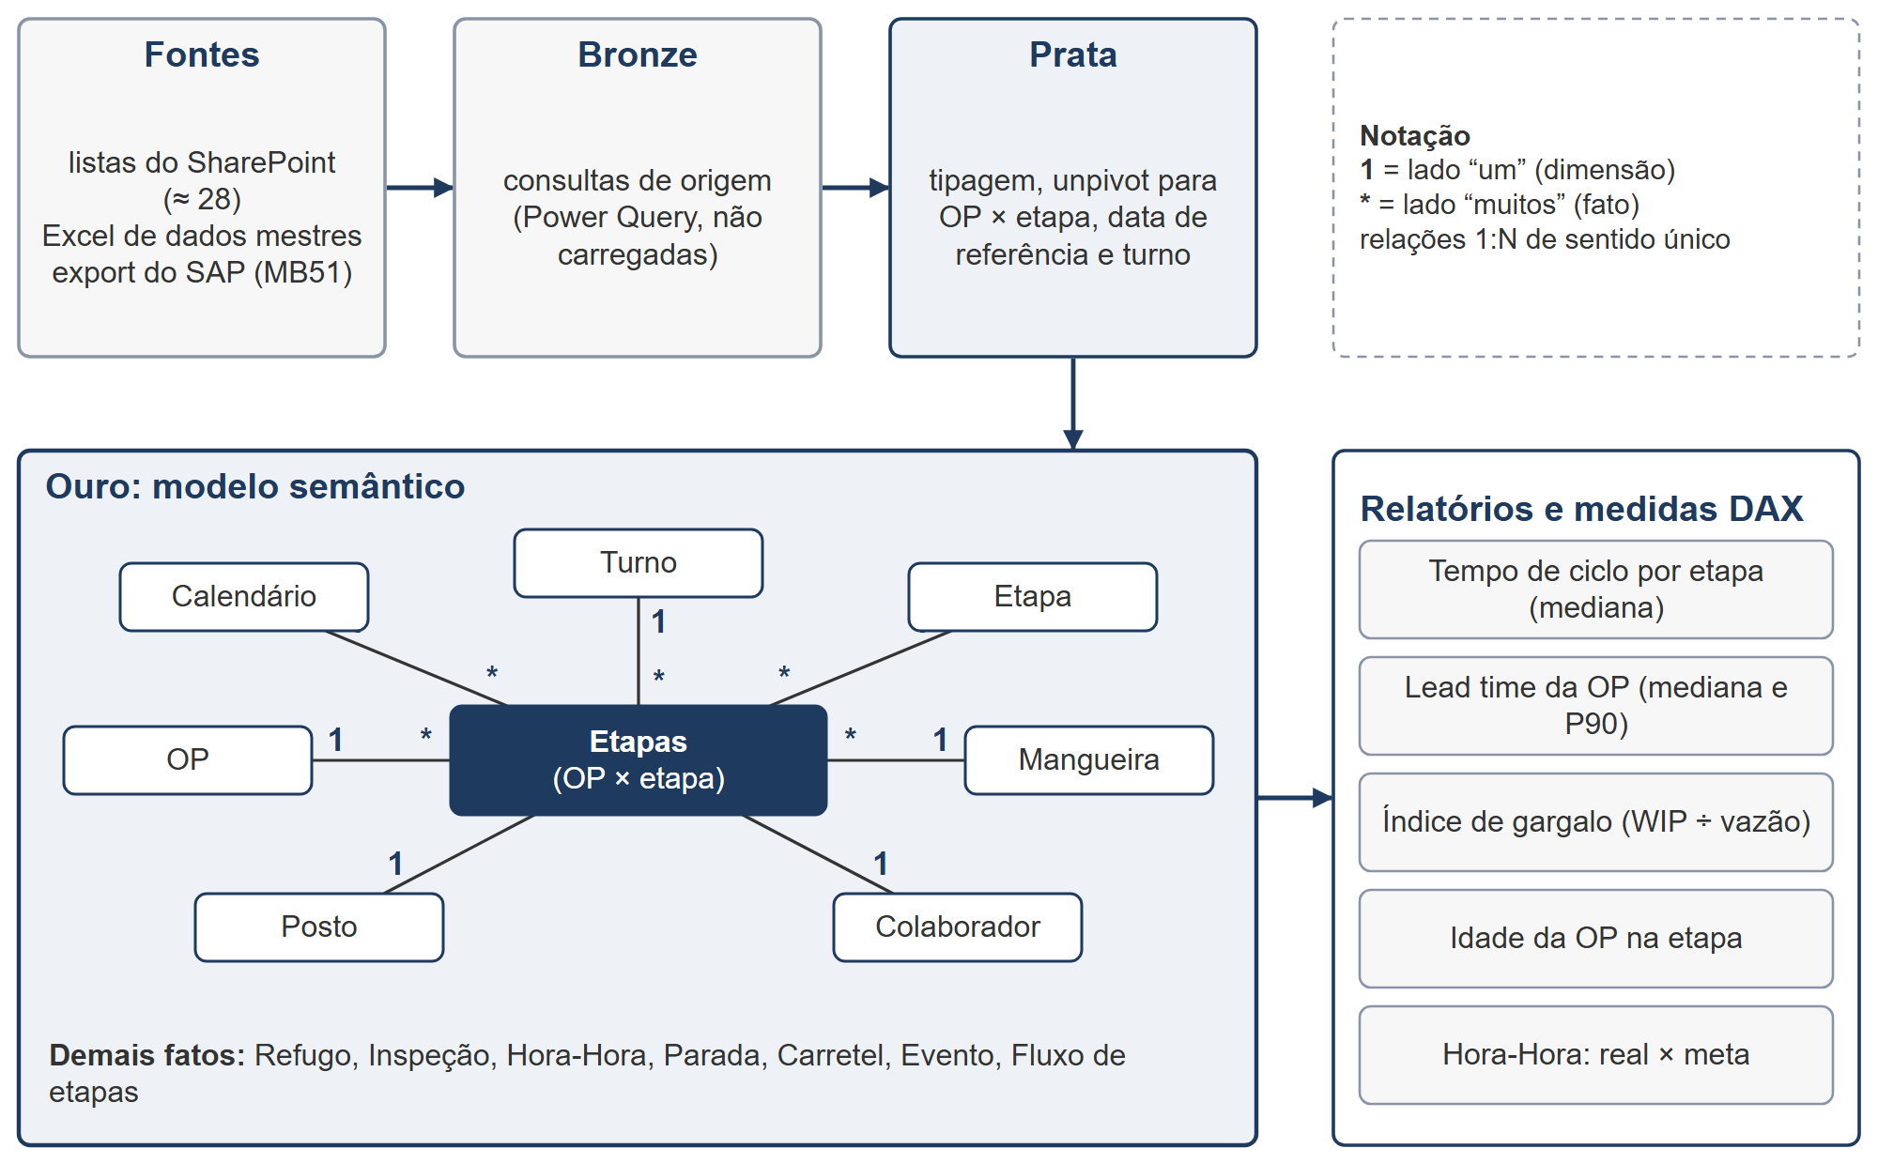
Fonte: elaboração própria (2026).
A Figura 12 mostra o modelo de dados operacional, com a ficha de produção como passaporte da OP e as listas que a cercam.
Figura 12 – Modelo de dados operacional
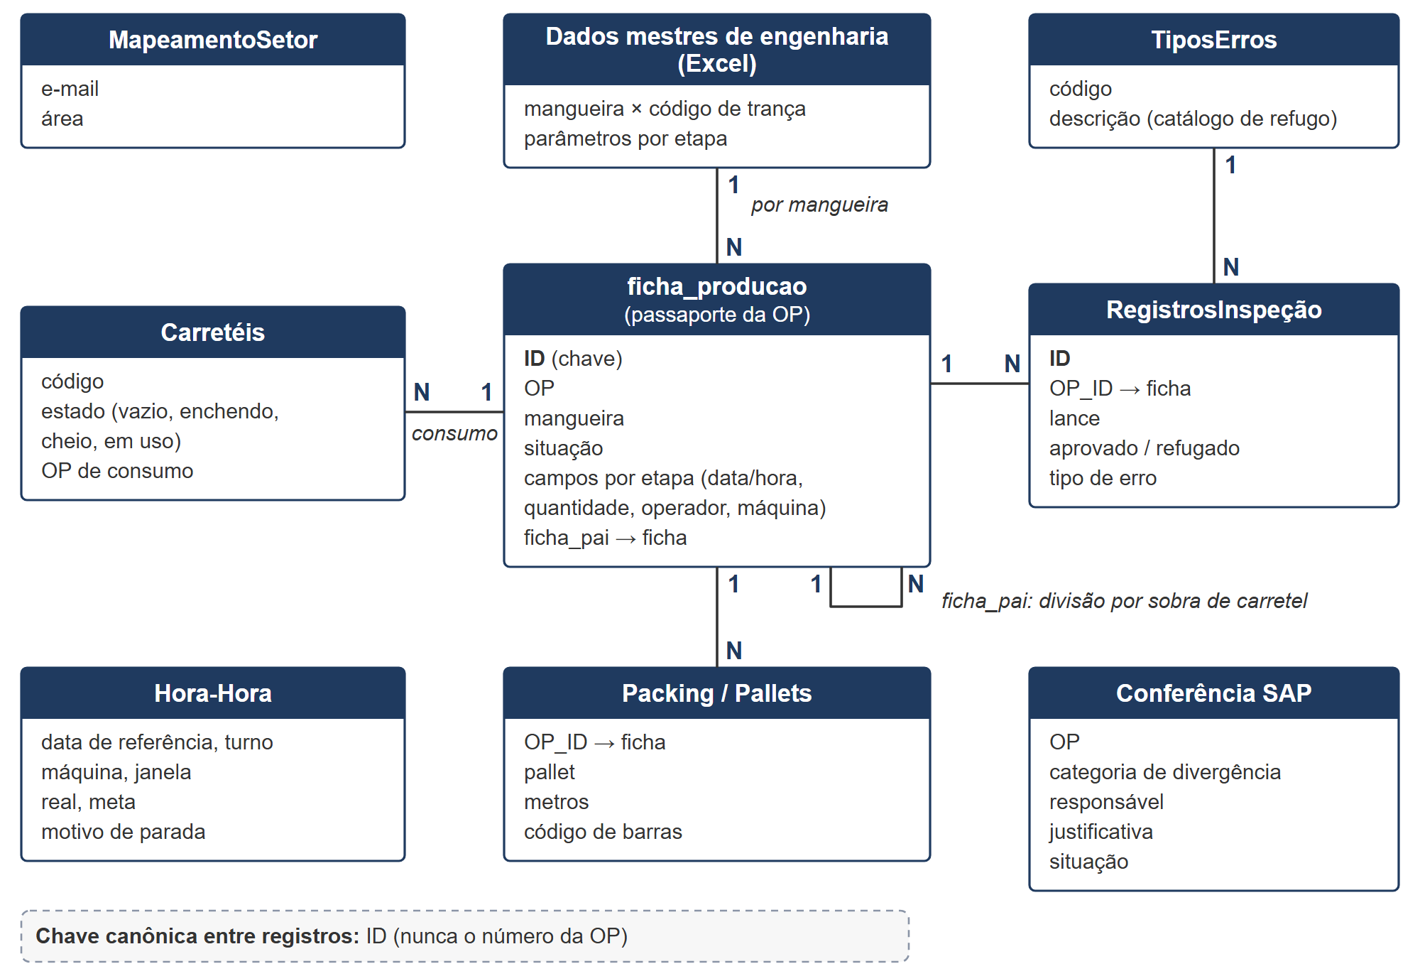
Fonte: elaboração própria (2026).
APÊNDICE B – INVENTÁRIO DE TELAS E NAVEGAÇÃO
O Quadro 9 lista 16 telas principais do GMS, com a função e o tamanho em linhas de YAML na versão vigente em outubro de 2026, e a Figura 13 mostra como elas se ligam.
Quadro 9 – Inventário das principais telas do GMS
Tela | Função | Linhas de YAML
Painel da Célula | Painel de gestão para TV, com Andon derivado do dado | 6.547
Trançagem | Apontamento da etapa de trançagem | 5.522
Mandril | Apontamento da etapa de mandril e estado dos carretéis | 3.975
Tubo | Apontamento da etapa de tubo | 3.947
Finalização | Fechamento da OP, packing list e código de barras | 3.554
Bobinadeira | Apontamento de bobinagem de insumo | 3.336
Extrusora de mandril | Apontamento da extrusão do mandril | 3.163
Cobertura | Apontamento da etapa de cobertura | 3.093
Bandagem | Apontamento da etapa de bandagem | 2.828
Debandagem | Apontamento da etapa de debandagem | 2.401
Hora-Hora da Trançagem | Registro de motivo e ação por janela, com meta derivada | 2.389
Vulcanização | Apontamento da etapa em batelada | 1.966
Hora-Hora da Montagem | Hora-Hora da montagem | 1.835
Consulta de OP | Consulta do histórico e do estado de uma OP | 1.707
Ficha Técnica | Dado mestre da mangueira | 1.211
Tratativa da Conferência | Tratamento das divergências GMS × SAP × packing list | 1.115
Fonte: elaboração própria (2026).
Figura 13 – Mapa de navegação das telas
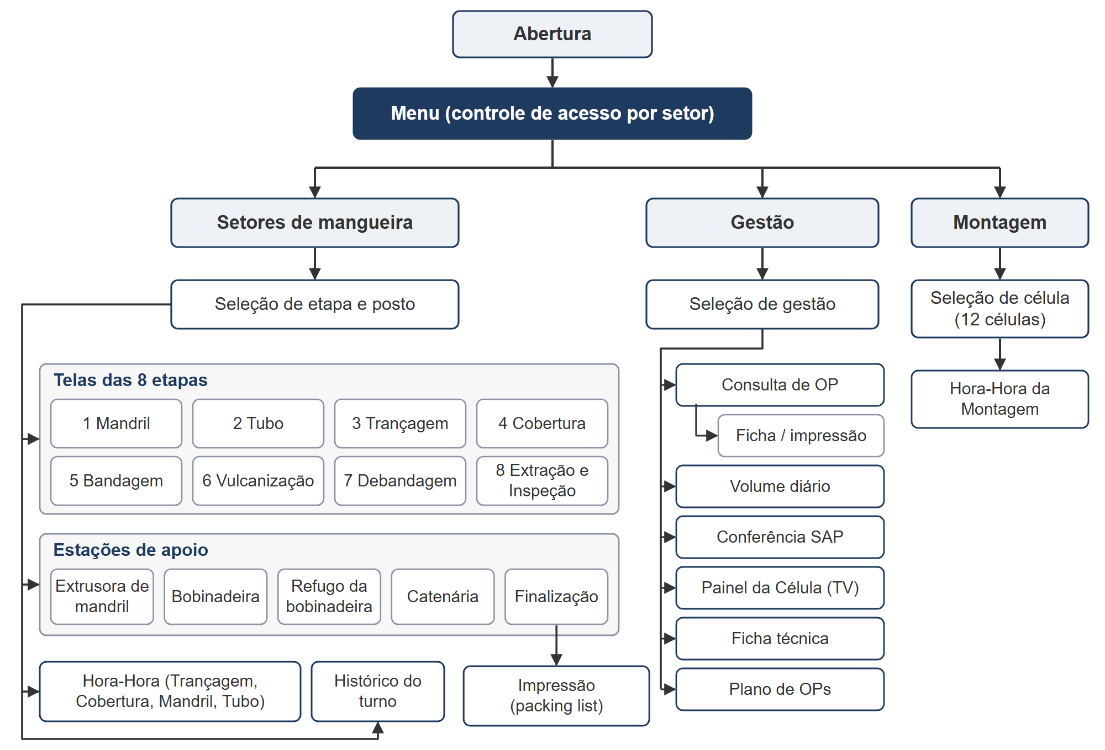
Fonte: elaboração própria (2026).
APÊNDICE C – TRECHOS DE CÓDIGO-FONTE
O Quadro 10 traz um bloco de fórmulas nomeadas de cor e uma função definida pelo usuário, o cronômetro único do sistema, que recebe o instante como parâmetro.
Quadro 10 – Fórmulas nomeadas e função definida pelo usuário em Power Fx
fx_CorOK = ColorValue("#16A34A"); // concluído, produzindo
fx_CorAlerta = ColorValue("#E67E22"); // aguardando, atenção
fx_CorErro = ColorValue("#C0392B"); // refugo, falha, obrigatório vazio
fx_CorInfo = ColorValue("#2C6FBF"); // informativo e AÇÃO PRIMÁRIA

// Cronômetro único do GMS, com teto visual de 24 h.
fx_Crono(inicio: DateTime, agora: DateTime): Text =
If(
IsBlank(inicio),
"--:--",
With(
{ _m: Max(0, DateDiff(inicio, agora, TimeUnit.Minutes)) },
If(
_m >= 1440,
"+24 h",
Text(Int(_m / 60), "00") & ":" & Text(Mod(_m, 60), "00")
)
)
);
Fonte: código-fonte do GMS (2026).
O Quadro 11 mostra, no Office Script da conferência, as constantes de tolerância e de janela de tempo que governam o casamento entre GMS, SAP e packing list. Um dos comentários originais foi abreviado.
Quadro 11 – Trechos do Office Script da conferência diária
const MIN_H = 3600000;
const TOL_LANCE = 0.05;
const PACK_ANTES_H = 96; // janela de CASAMENTO (acha packing atrasado); a COBRANCA e no mesmo dia
const PACK_DEPOIS_H = 2; // relogio do packing pode estar ate 2 h atras do GMS
const PACK_JANELA_DIAS = 6;
const PACK_GMS_DESDE = "2026-10-06"; // 1o dia com packing registrado no GMS
const FUSO_H = -3; // Brasilia, sem horario de verao
let packingSemDia = false;
Fonte: código-fonte do GMS (2026).
O Quadro 12 traz a medida de tempo de ciclo, escrita em Data Analysis Expressions (DAX), calculada pela mediana por OP porque a média é distorcida por ordens abertas por muito tempo. O comentário do código chama essas ordens de "OP zumbi", e C19 e C37 são conceitos catalogados na norma do projeto.
Quadro 12 – Medida DAX de tempo de ciclo da etapa
Tempo de Ciclo (min) =
-- Mediana do início→fim por OP. Mediana porque a média é sequestrada pela OP zumbi. C19 C37
MEDIANX(
FILTER(
fEtapaOP,
NOT ISBLANK( fEtapaOP[Início da Etapa] )
&& NOT ISBLANK( fEtapaOP[Fim da Etapa] )
),
DATEDIFF( fEtapaOP[Início da Etapa], fEtapaOP[Fim da Etapa], MINUTE )
)
Fonte: código-fonte do GMS (2026).
APÊNDICE D – BATERIA DE TESTES DE QA
O Quadro 13 agrupa as 16 verificações e o inventário que o arquivo de verificação executa sobre o YAML de cada tela antes da entrega, com a numeração do arquivo.
Quadro 13 – Testes da bateria automatizada de QA
Nº | Grupo | O que verifica
1, 5, 13, 16 | Sintaxe | Leitura do YAML; equilíbrio de parênteses, chaves e colchetes; texto de linha única com dois-pontos e espaço, que quebra a importação; fórmula sem o sinal de igual no início
2, 4, 7 | Nomes e referências | Nomes de controle duplicados; nome sem espaço e com prefixo de tipo; referência a controle inexistente
3, 11 | Versão e propriedades | Versão de cada controle dentro da lista fechada e provada; propriedade inválida para o tipo de controle
6, 8, 12 | Padrões proibidos | Now() comparado com número ou em propriedade de exibição; filtro por Modified; texto de rótulo usado em lógica; formulários legados; Patch dentro de Timer; nome de coluna como texto
9 | Padrão visual | Cor escrita à mão no lugar do token de design
14, 15, 17 | Tipos | Variável global sem ramo alternativo; variável global que recebe registro, com risco de colisão de tipo entre telas; IfError com Collect e aviso, com retornos de tipos diferentes
10 | Inventário | Contagem de controles, fórmulas e linhas, sem critério de aprovação
Fonte: elaboração própria (2026).

